# Java进阶

## 异常

### 异常体系

程序处理掉异常后可以正常运行，但是面对错误，必须修改源代码才能执行。

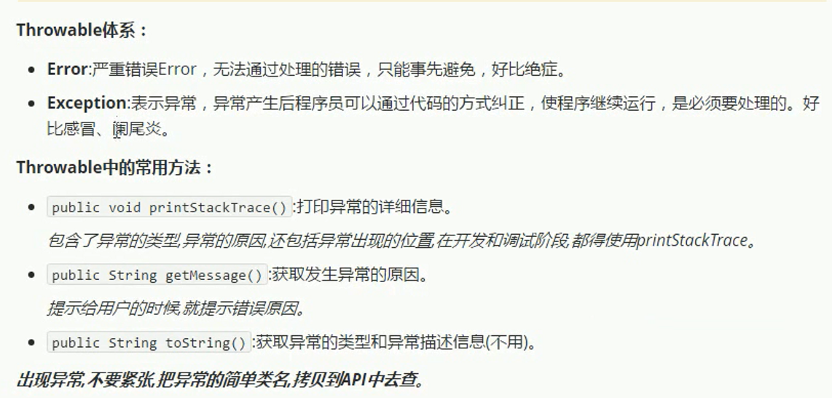

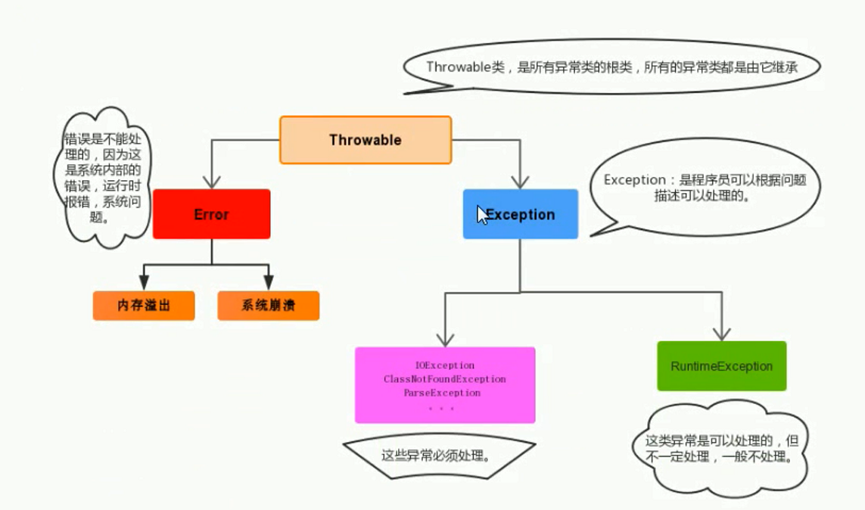

### 异常处理

流程：分析异常如何产生，如何处理异常

异常产生过程：

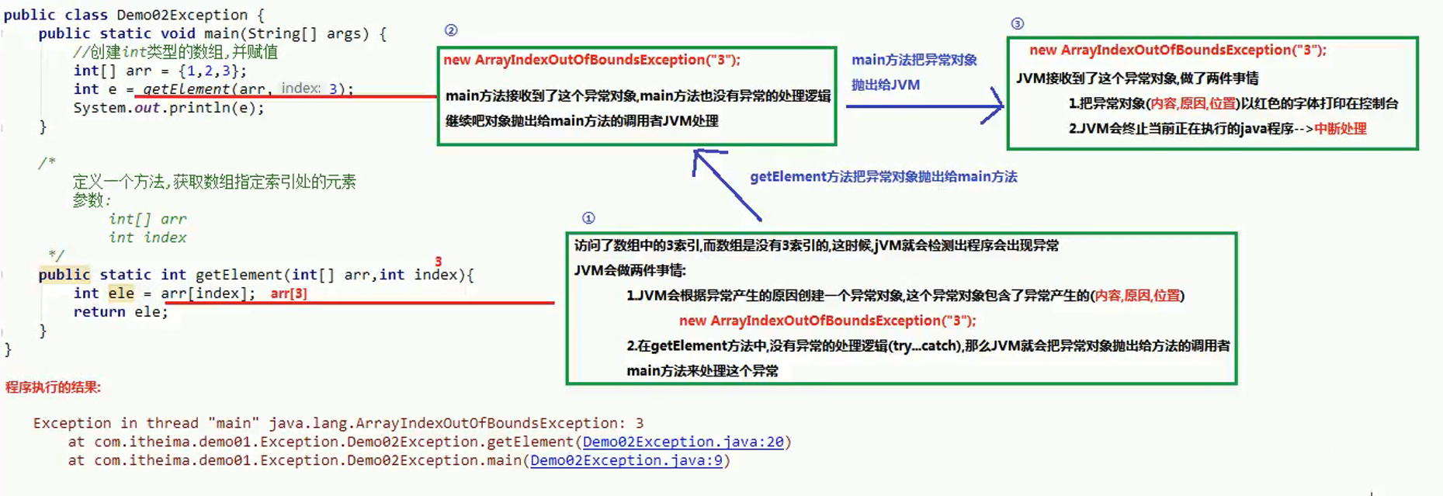

方式：抛出、捕获

#### 抛出异常

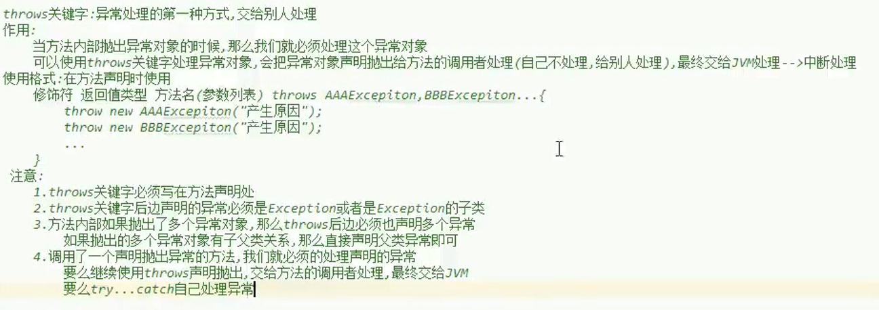

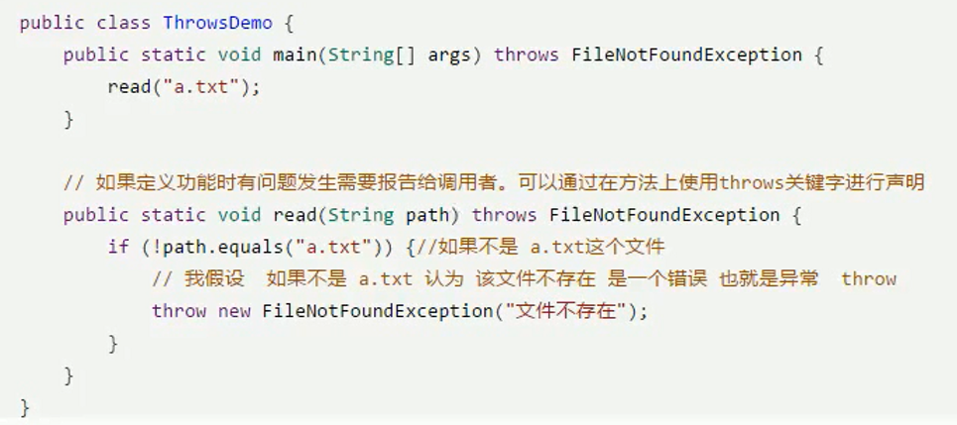

#### 捕获异常

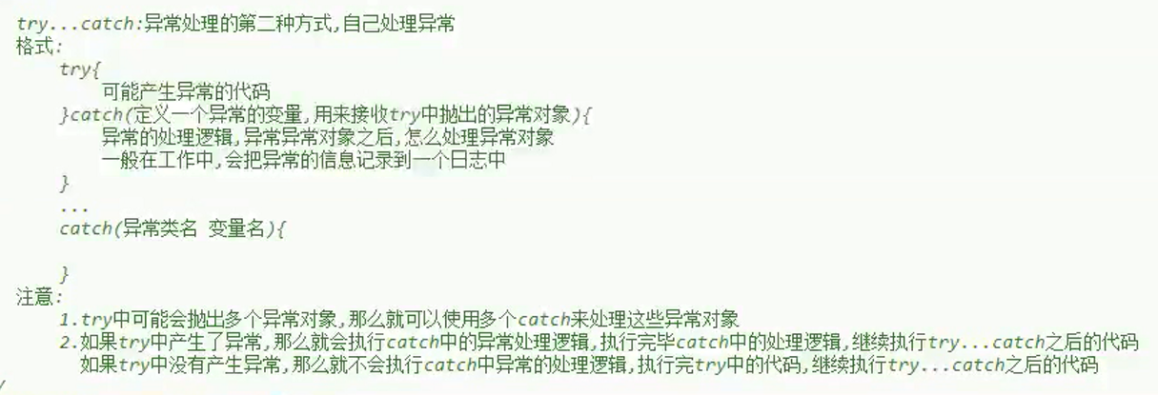

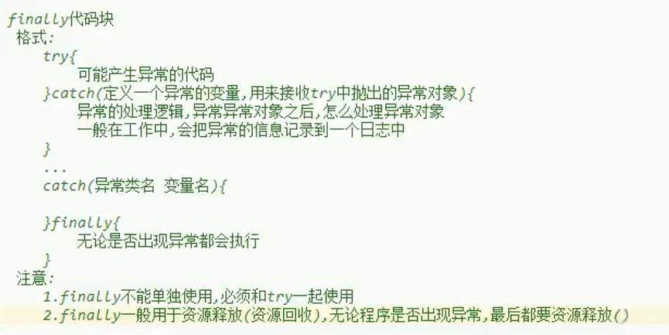

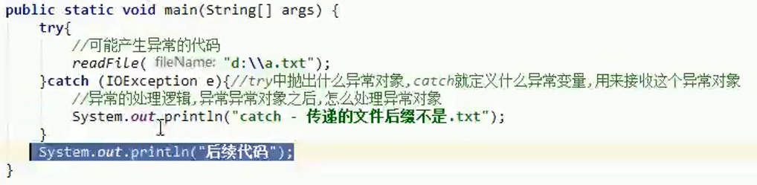

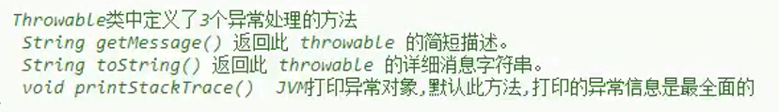

判空异常：

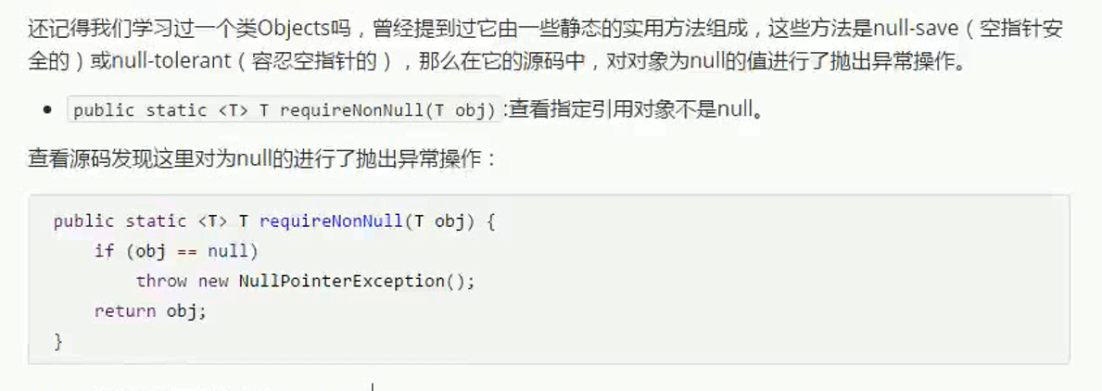

### 多异常处理

方式：

* 多个异常，多次处理
* 多个异常，一次捕获，多次处理

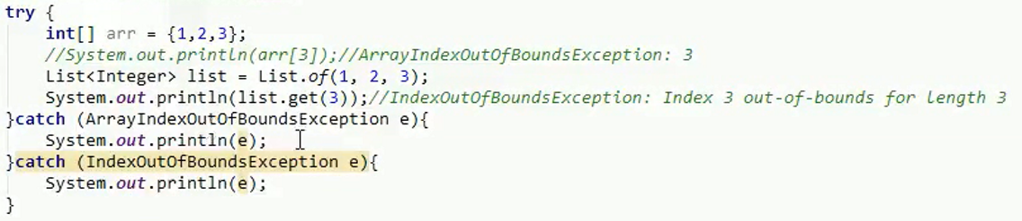



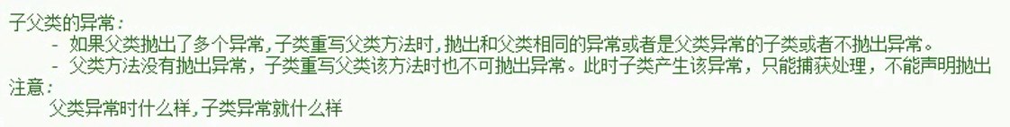

* 多个异常，一次捕获，一次处理

直接选择最大的父类异常进行处理

* 对可能的异常不进行处理

什么都不做，等发生错误再进行处理

### 自定义异常

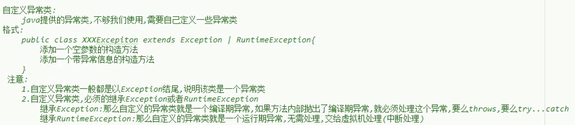

举例：

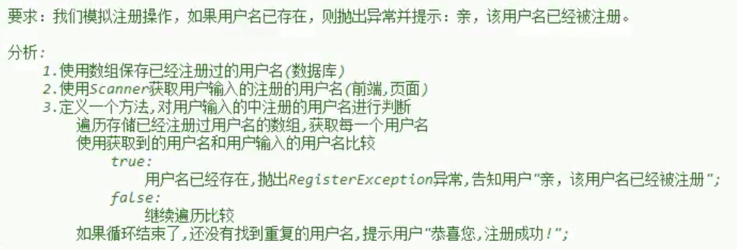

使用Exception，需要返回return，如果使用RunTimeException，就不需要返回return，直接交给JVM。

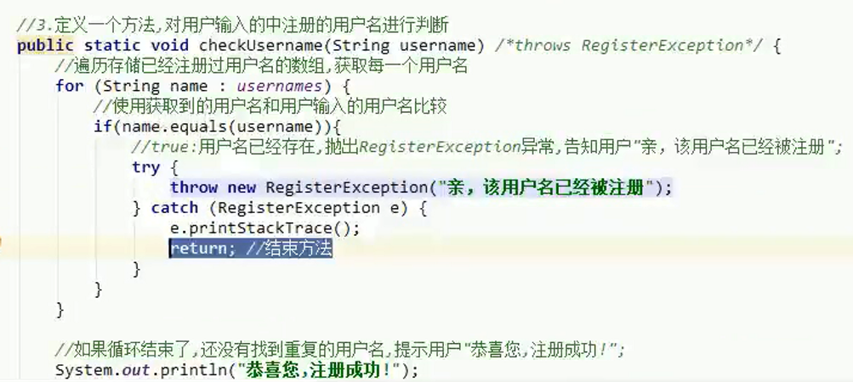

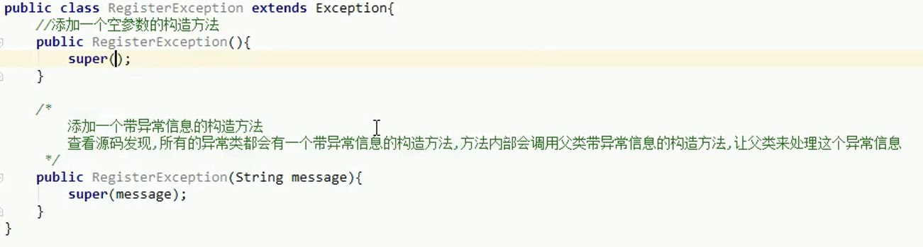

## 多线程

### 并发&并行

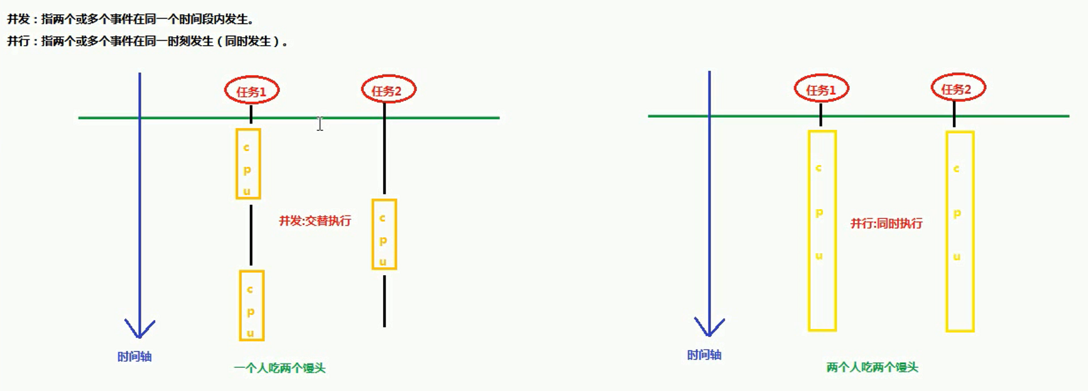

### 进程&线程

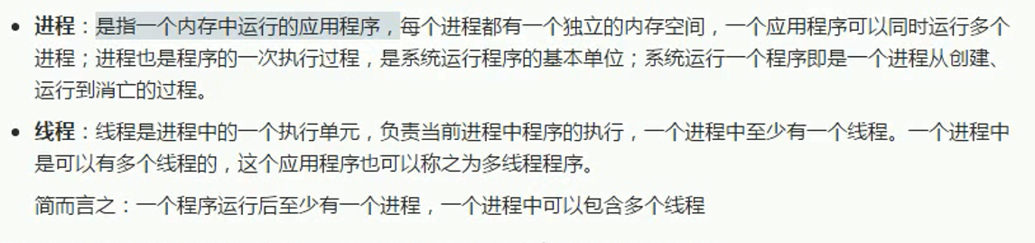

应用程序>进程>线程

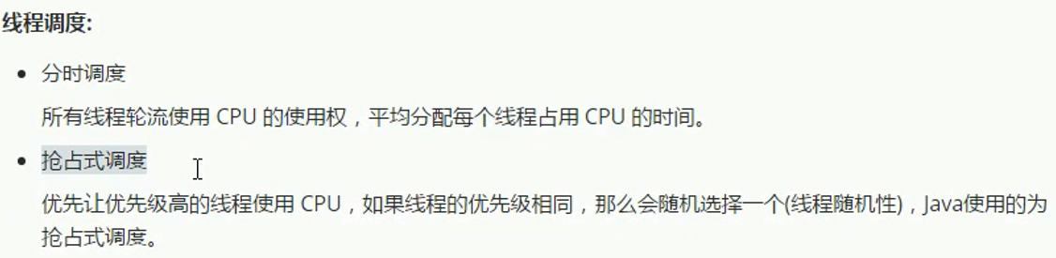

主线程：

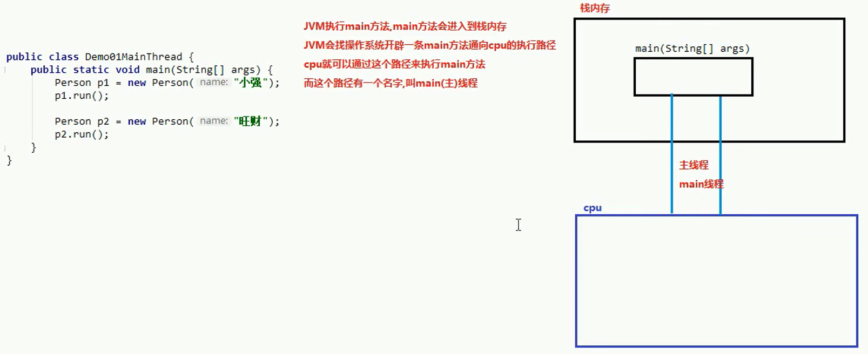

### 创建线程

**两种方式：**继承Thread类，实现Runable接口

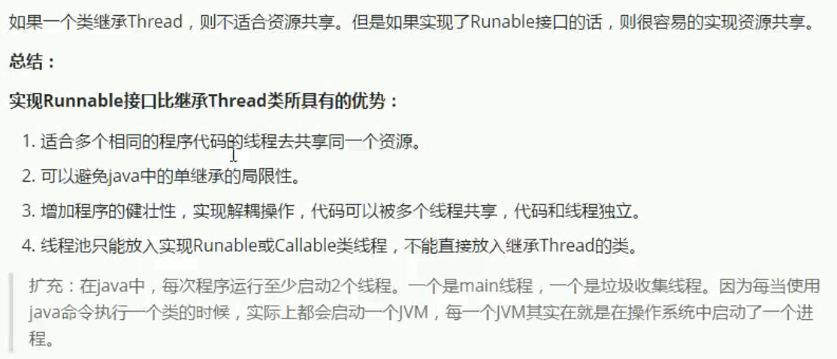

#### 方式一：继承Thread类

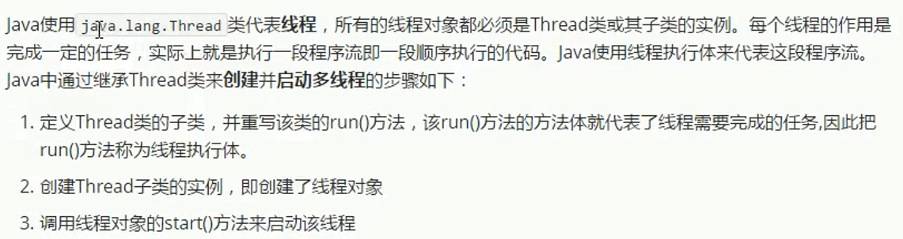

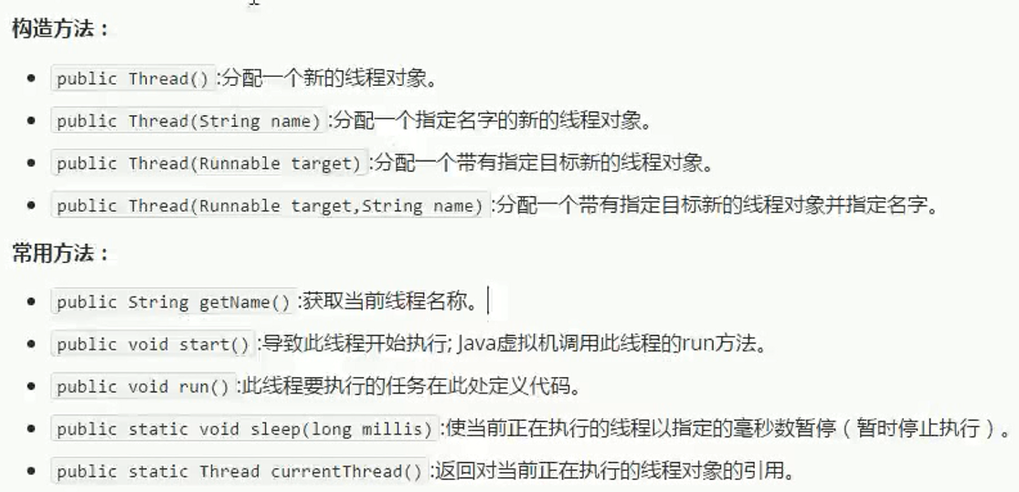

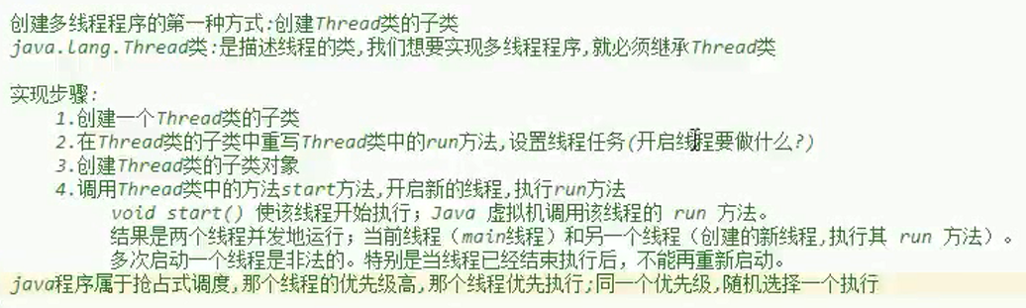

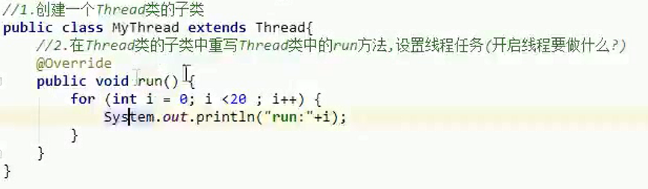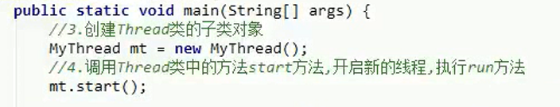

一共两个线程：main线程和MyThread线程

内存空间：

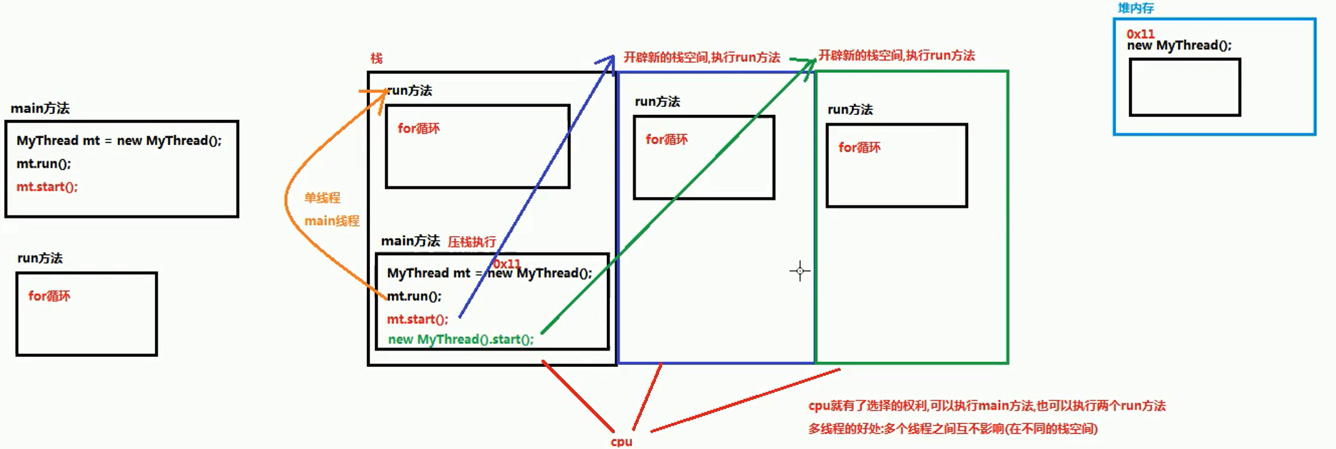

线程暂停：

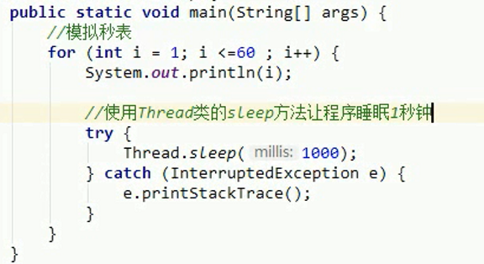

#### 方式二：实现Runable接口

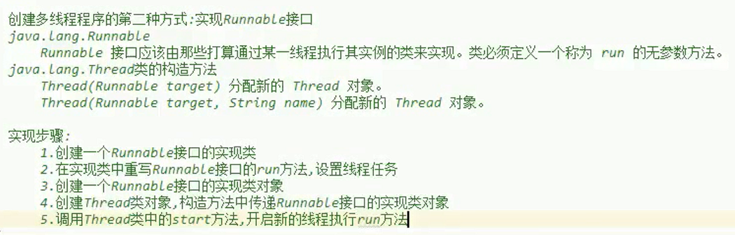

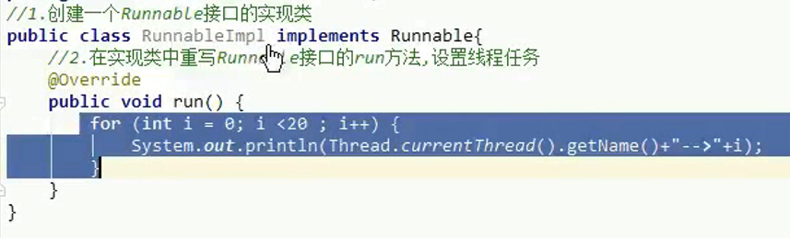

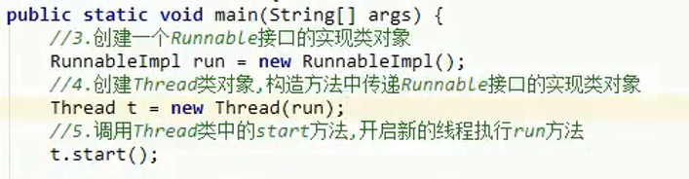

#### 使用匿名内部类创建线程

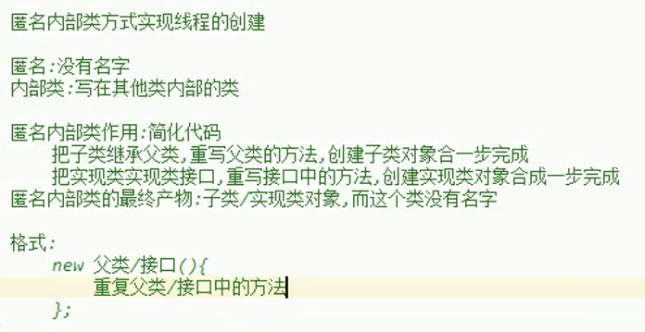

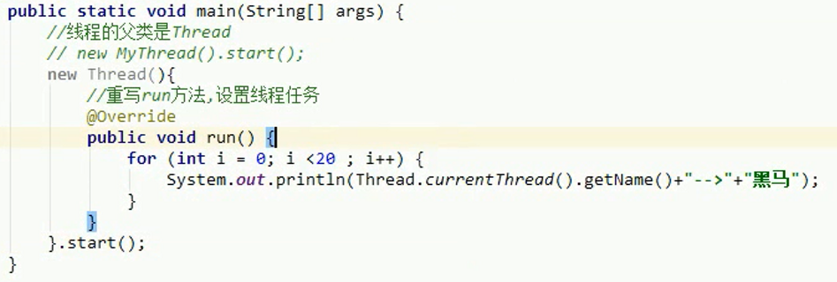

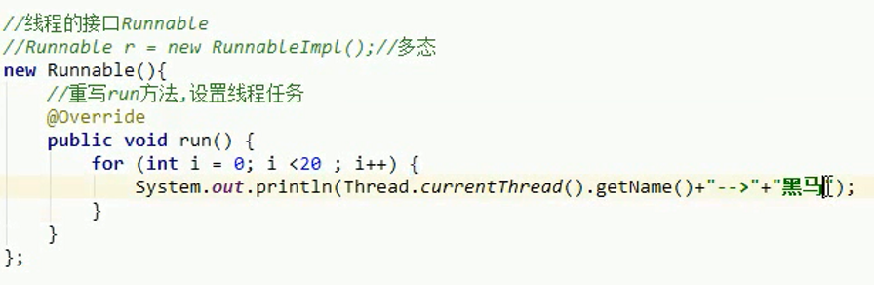

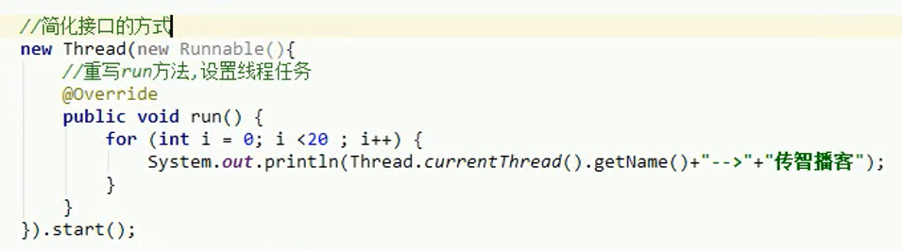

### 线程同步

线程同步可能出现的问题：

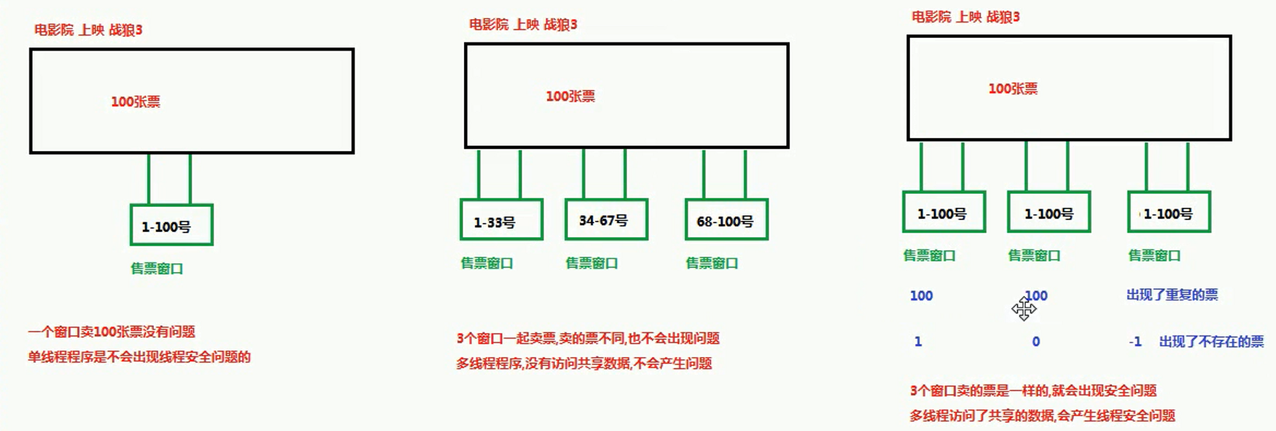

多线程运行：多个线程使用一个实现类

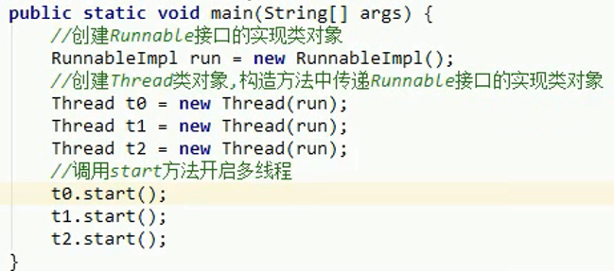

解决线程安全问题的方法：当一个线程访问共享数据时，其他线程就只能等待（线程同步）。

线程同步的三种方法：

* 同步代码块

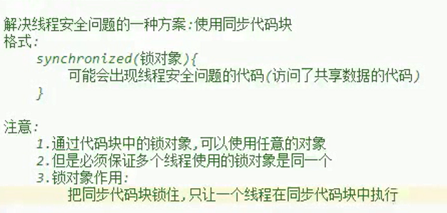

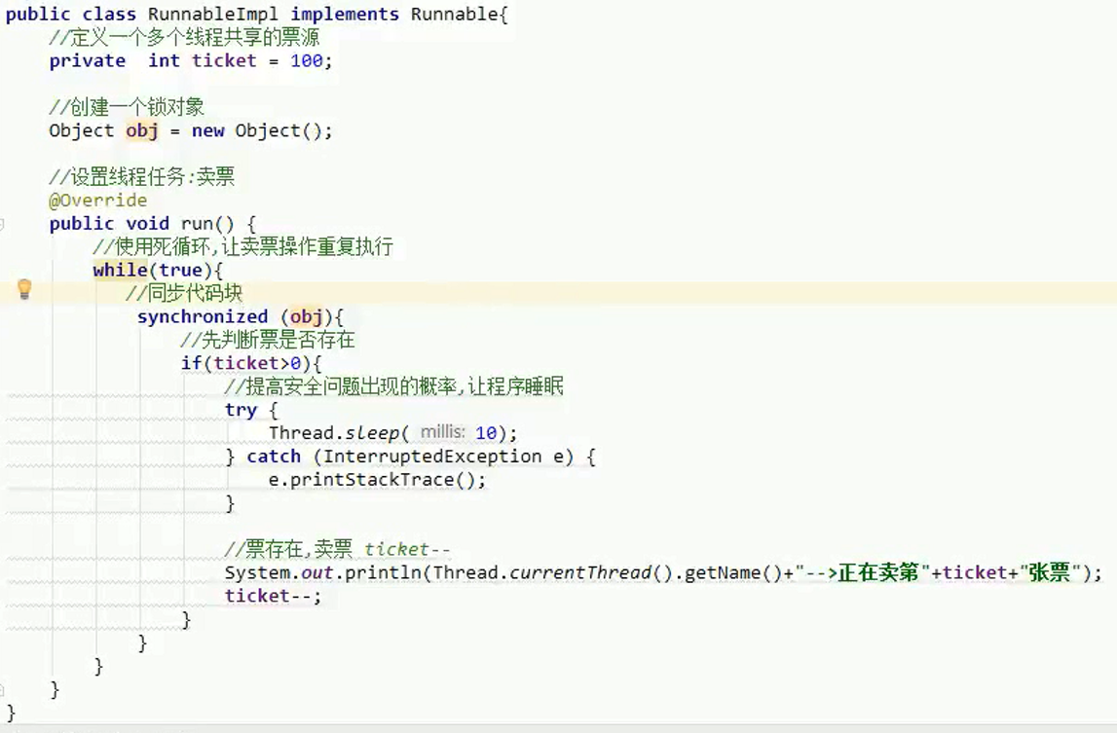

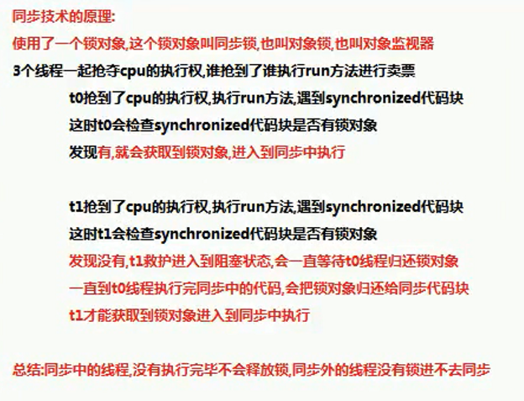

* 同步方法

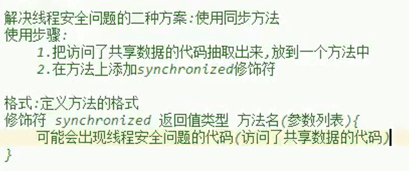

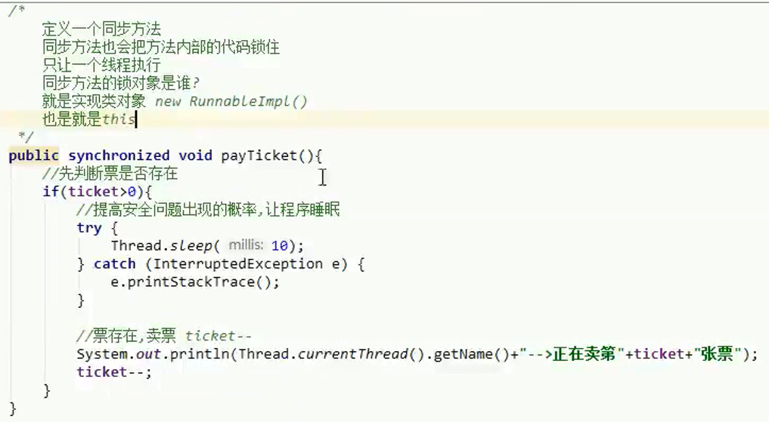

* 锁机制

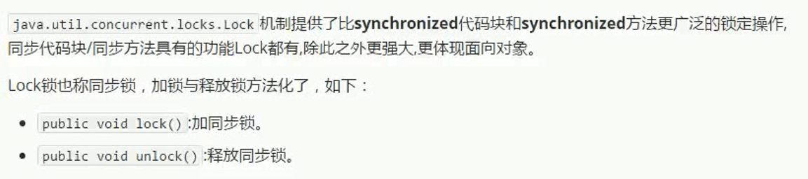

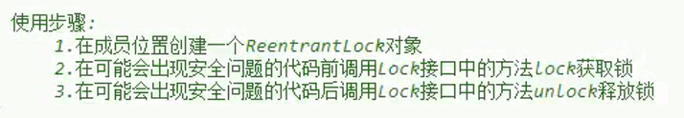

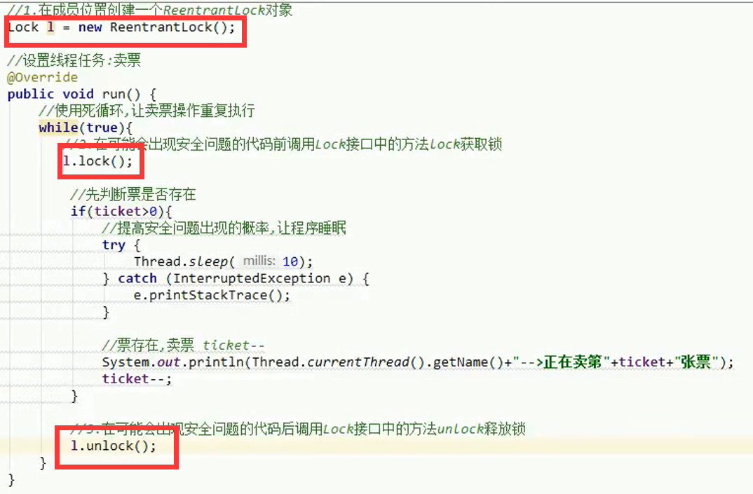

### 线程通信（等待唤醒机制）

线程状态：

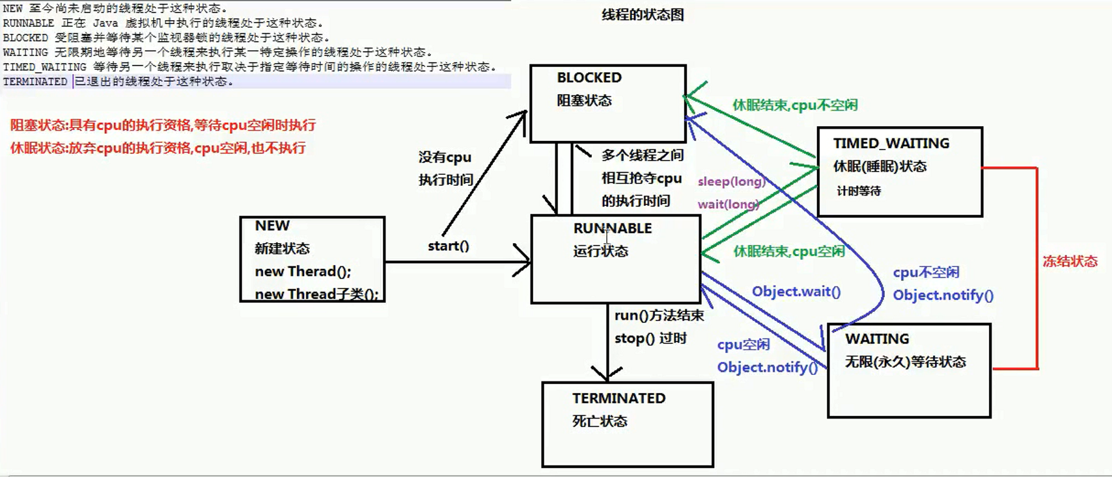

线程通信：

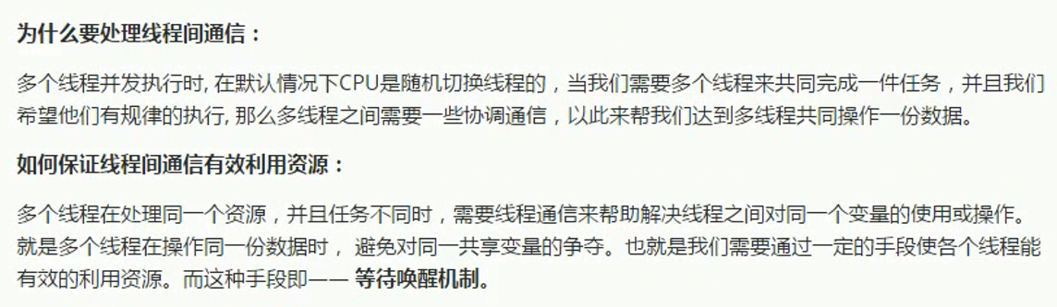

等待-唤醒：

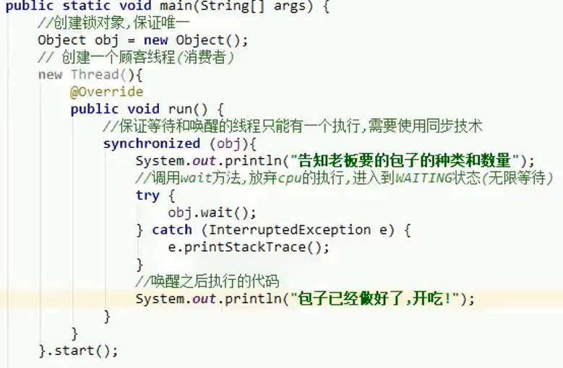

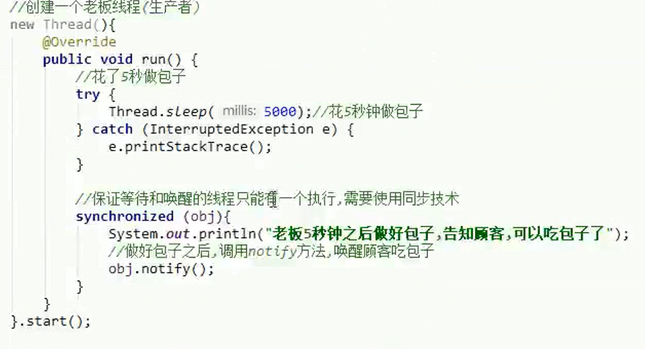

计时等待：

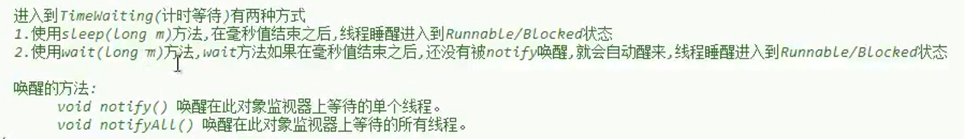

案例分析：

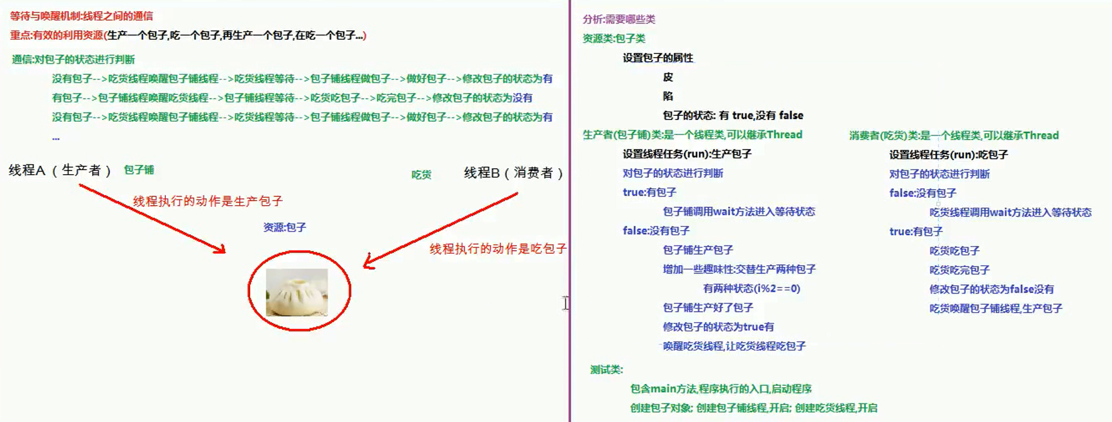

### 线程池

作用：避免频繁创建线程，让线程执行完任务后不会被销毁，而是可以继续执行其他任务。

原理：

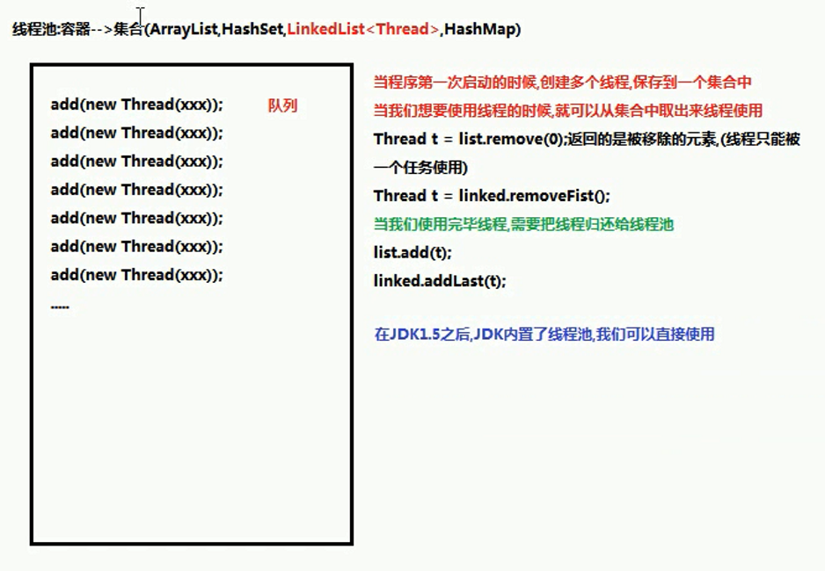

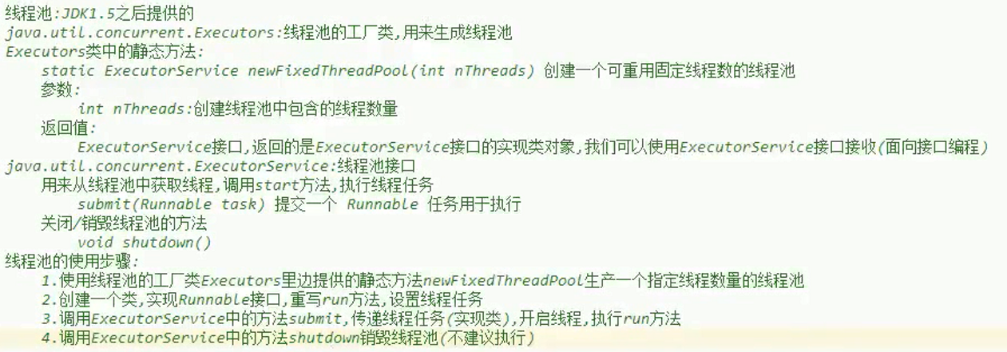

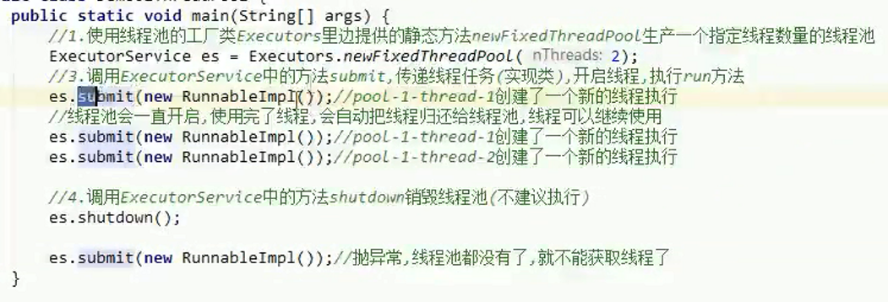

## File类和IO流

流不仅仅有IO流，还可以对集合和数组进行一些简化操作。

### File

File构造方法：

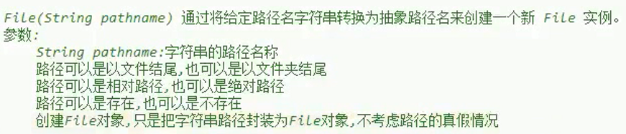

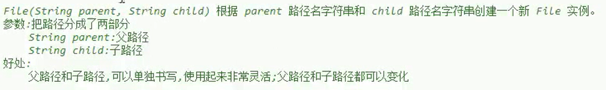

方法：（获取功能、判断功能、创建删除功能）

### 过滤器

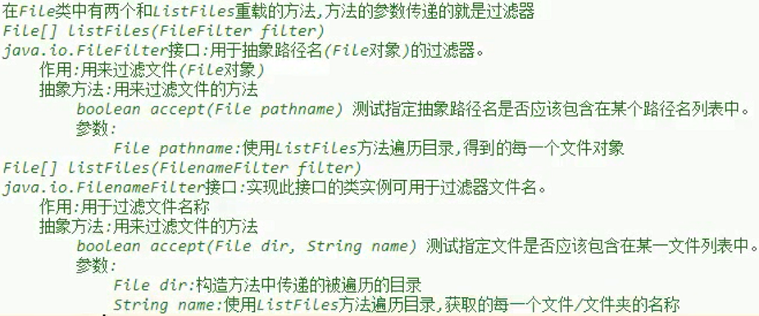



过滤器原理：

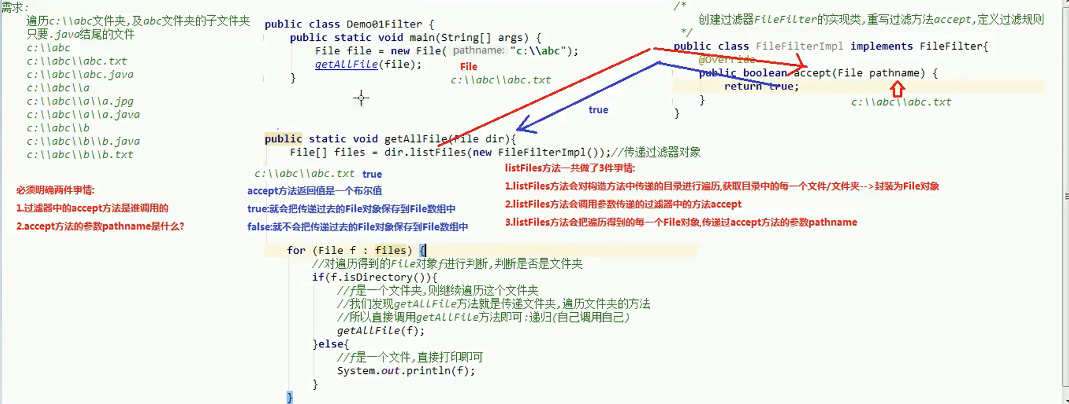

简化Lambda表达式：



### IO字节流和字符流

#### 字节&字符流区别

1字符=2字节=16个二进制位

* 字节流可以传输任意类型文件数据
* 字符流专门处理文字数据，以防字节流出现乱码

字节流：InputStream/OutputStream中有read和write方法

字符流：Reader/Writer中有read和write方法

#### 字节流

**输入&输出流**

输入流：

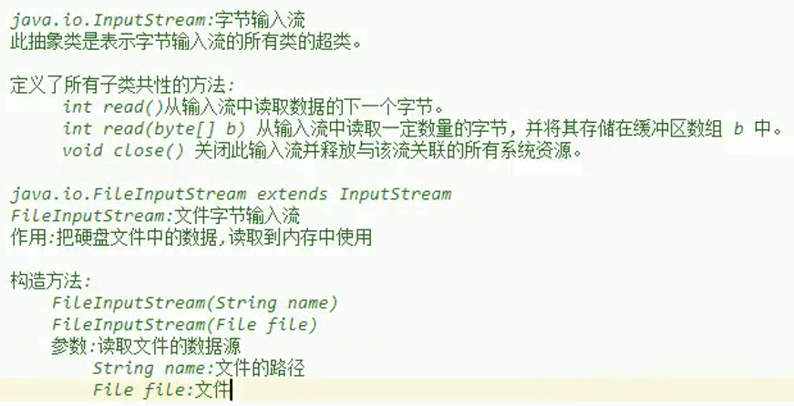

一次一个字节

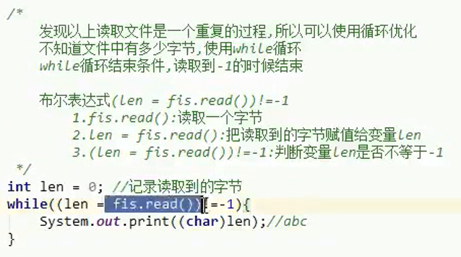

一次多个字节

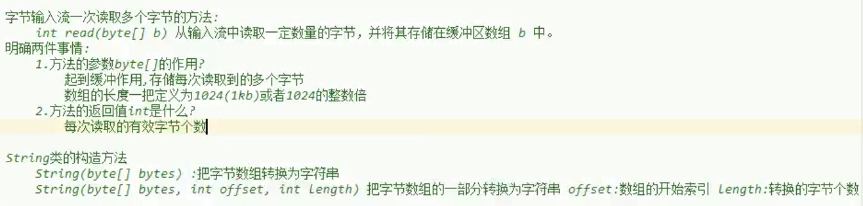

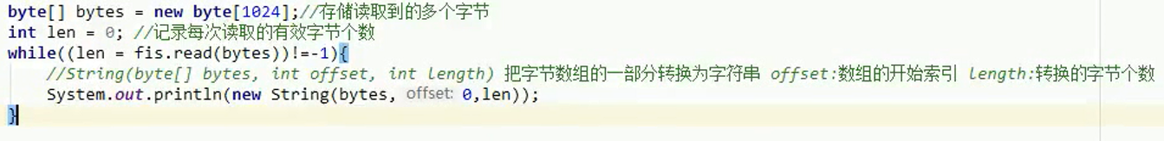

两种方法比较

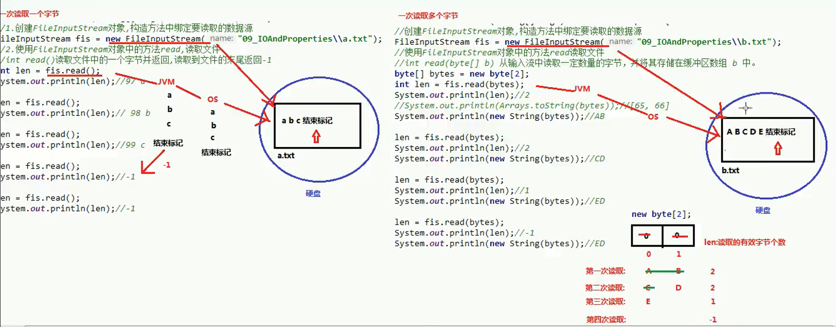

输出流：

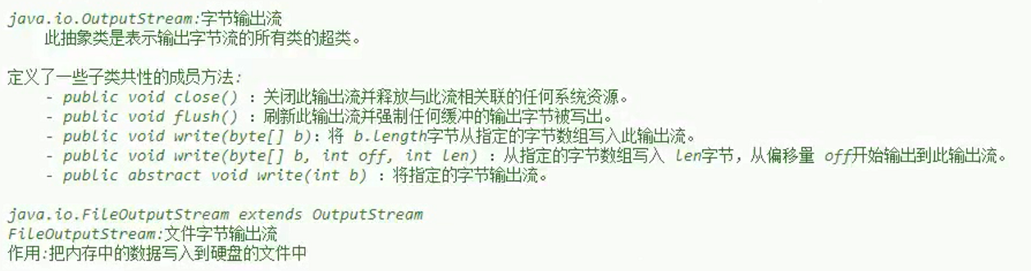

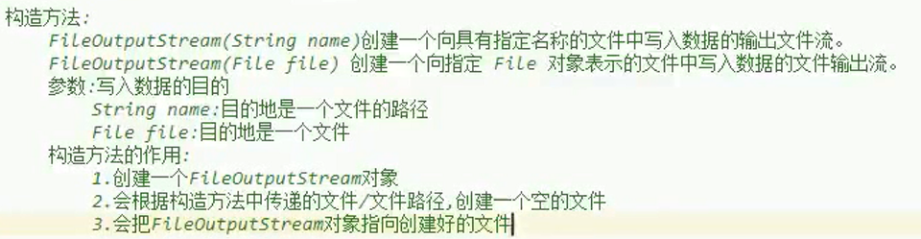

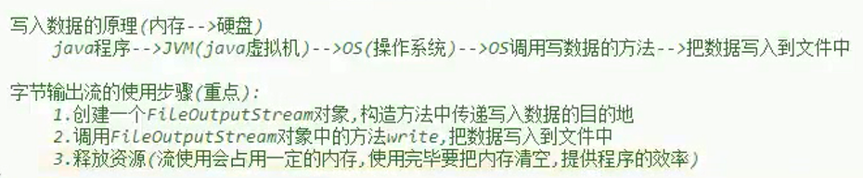

数据追加写&换行写

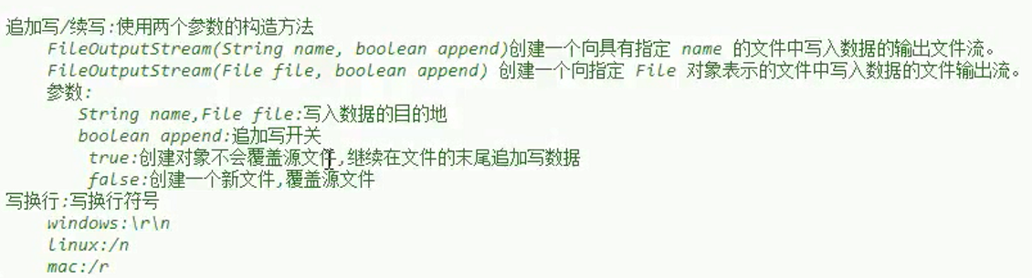

**文件复制：**

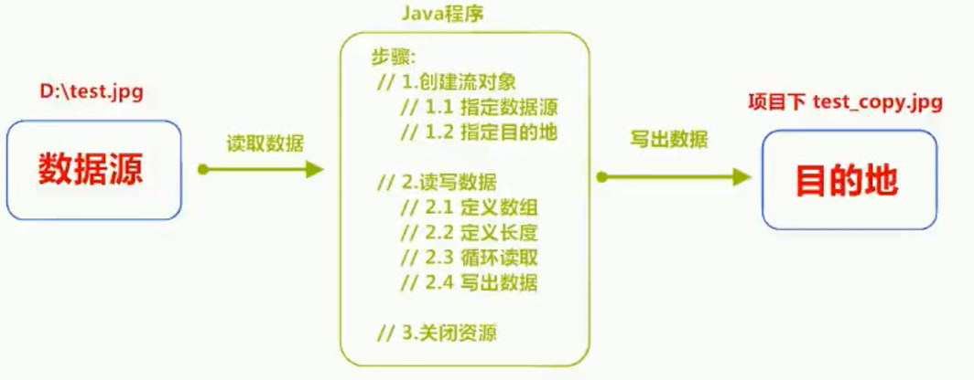

#### 字符流

输入流

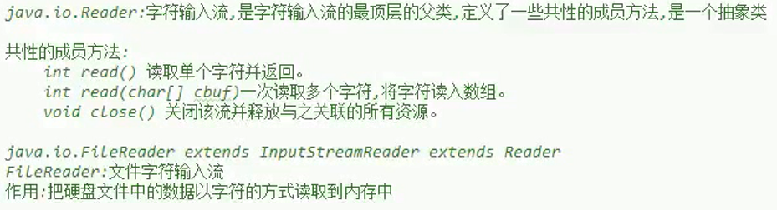

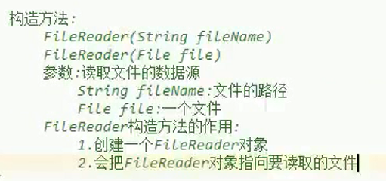

输出流

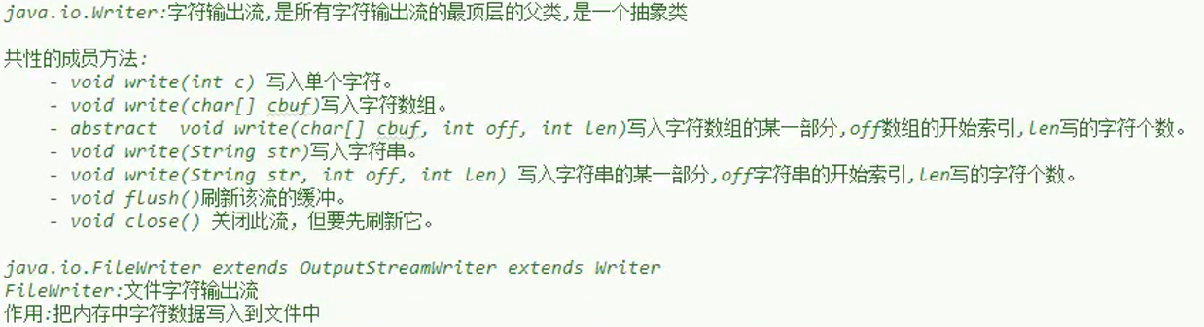

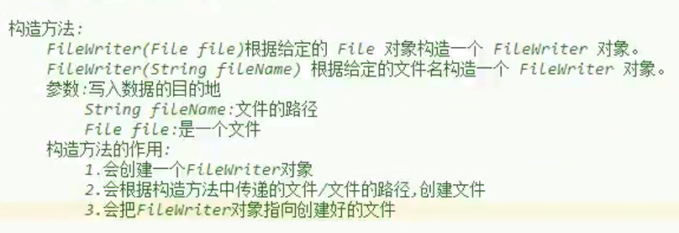

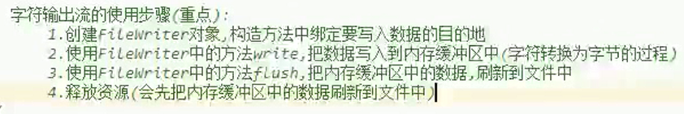

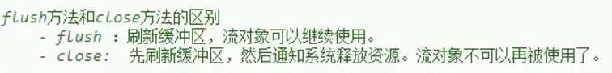

实例：

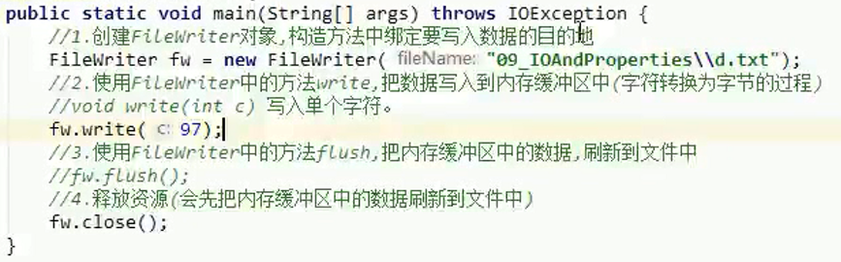

#### 异常处理

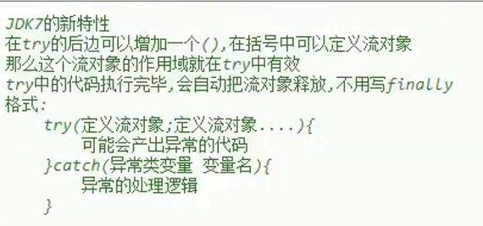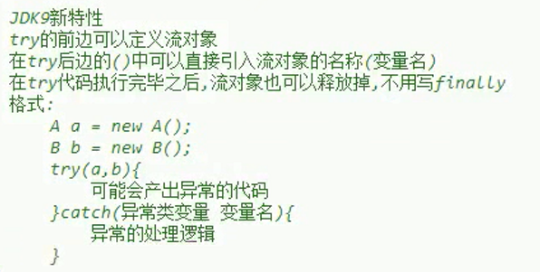

### Properties

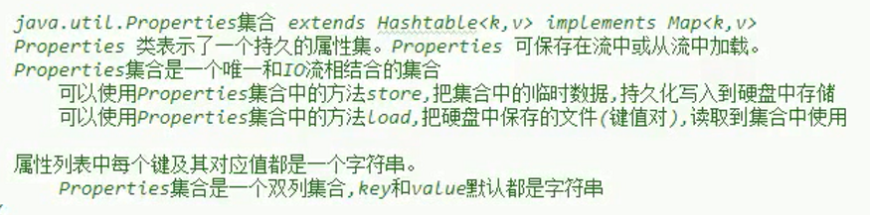

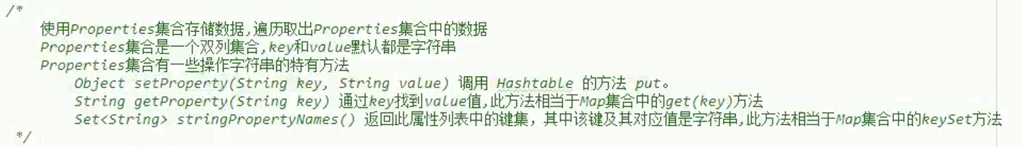

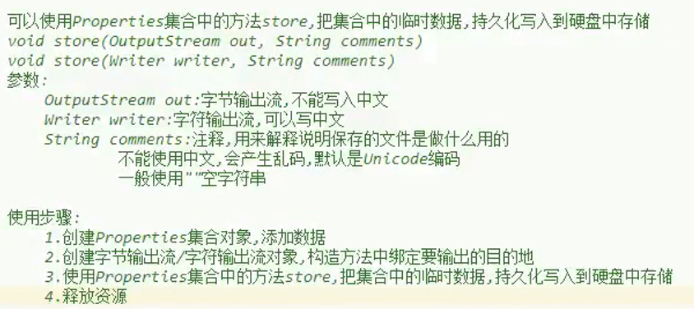

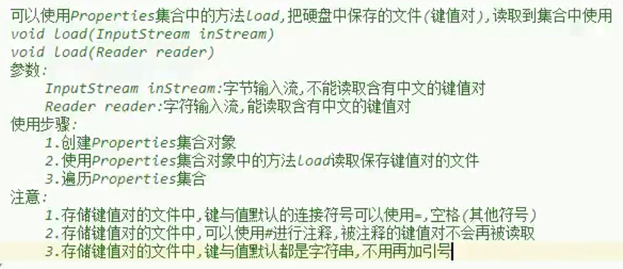

### 缓冲流

字节缓冲输出流

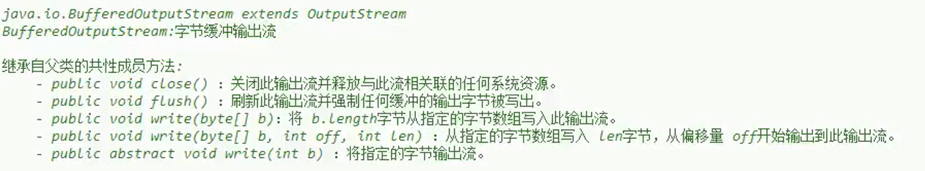

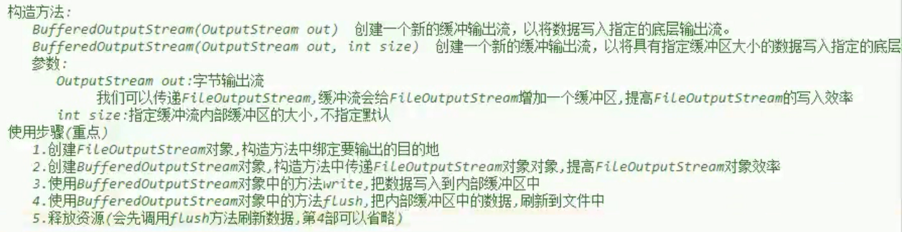

字节缓冲输入流

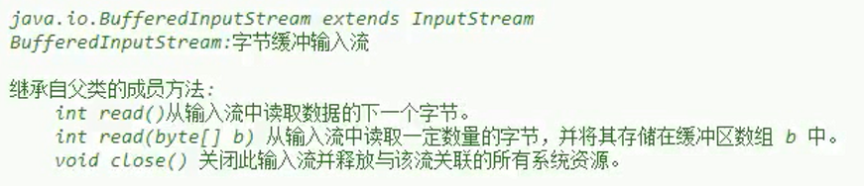

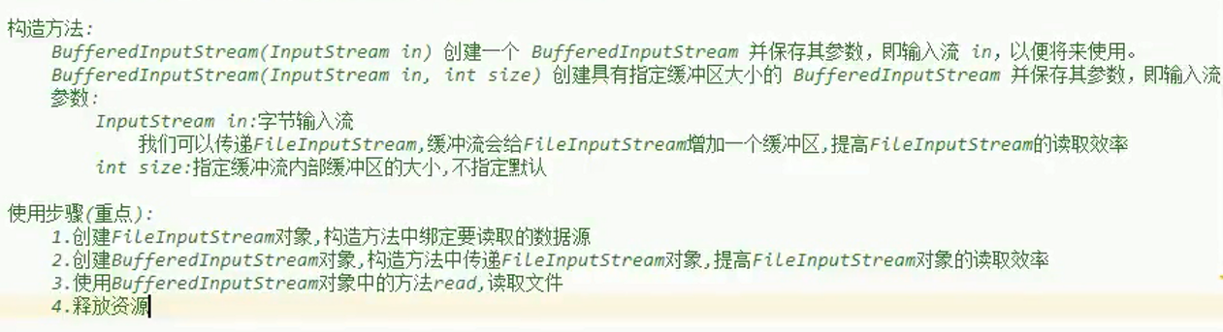

字符缓冲输入流和输出流与上同理：

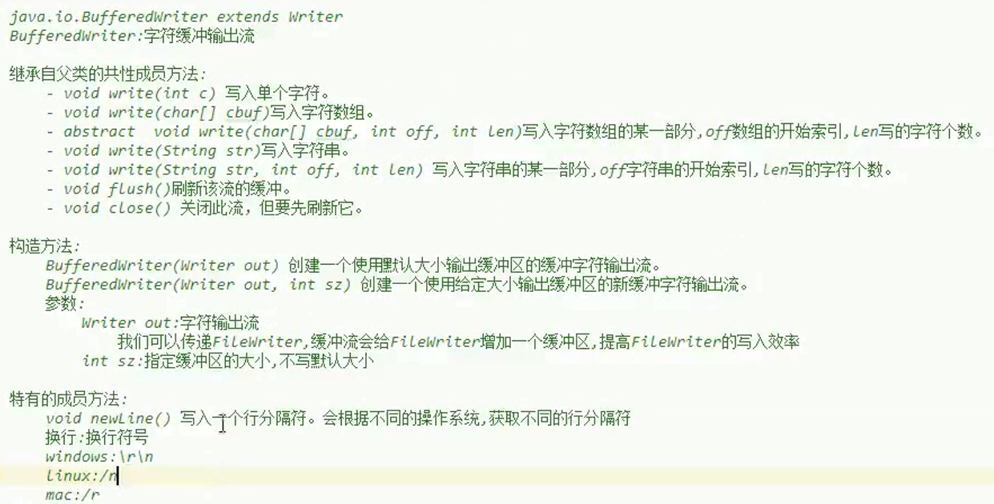

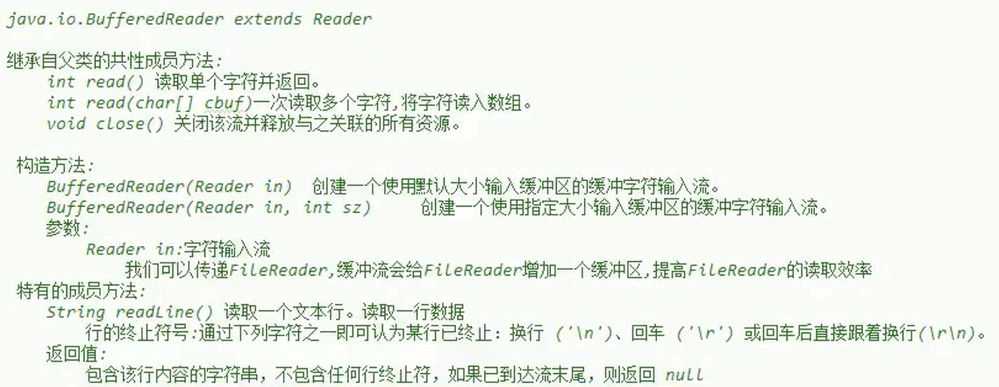

**效率比较：**

缓冲流>普通流

字符数组>单个字符

### 转换流

## 网络通信

### C/S通信：客户端&服务器

客户端：

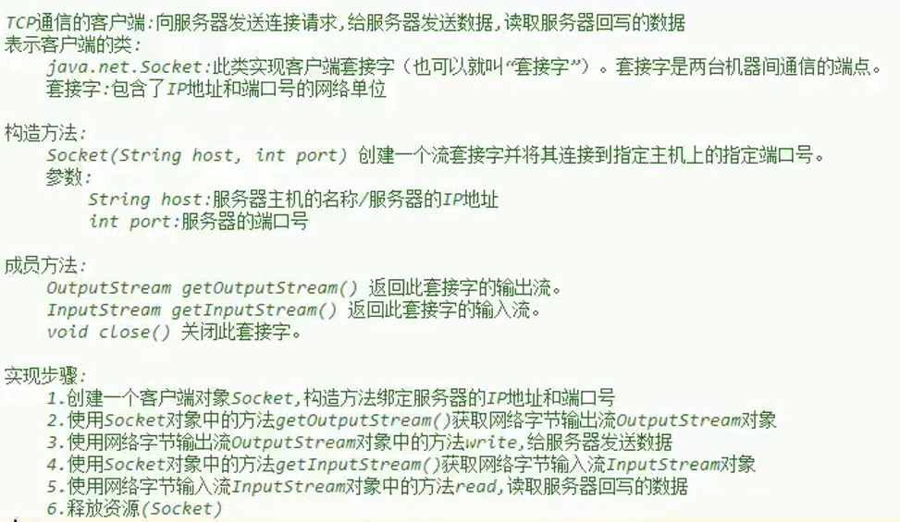

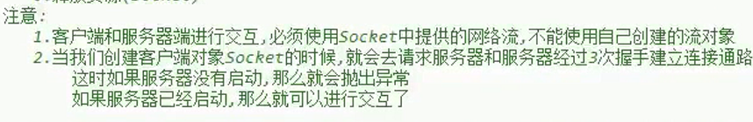

服务器：

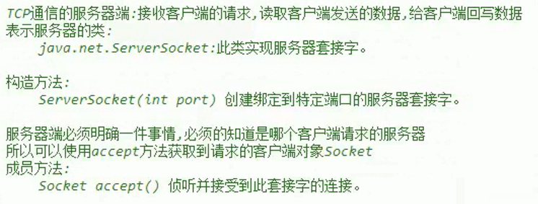

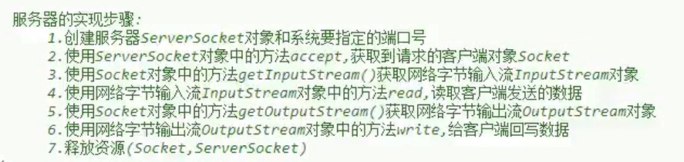

案例：

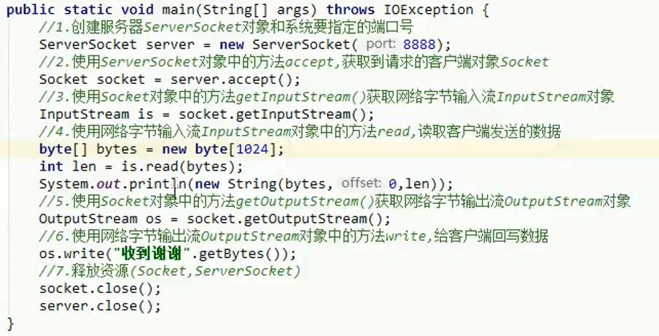

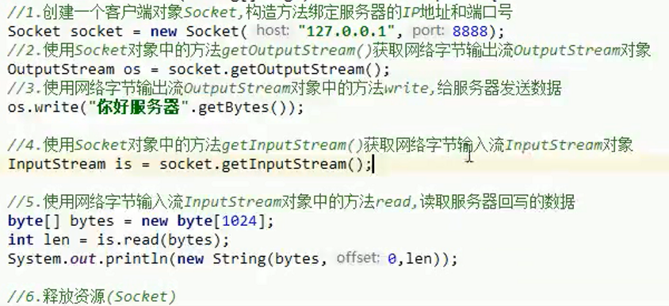

### B/S通信：浏览器&服务器

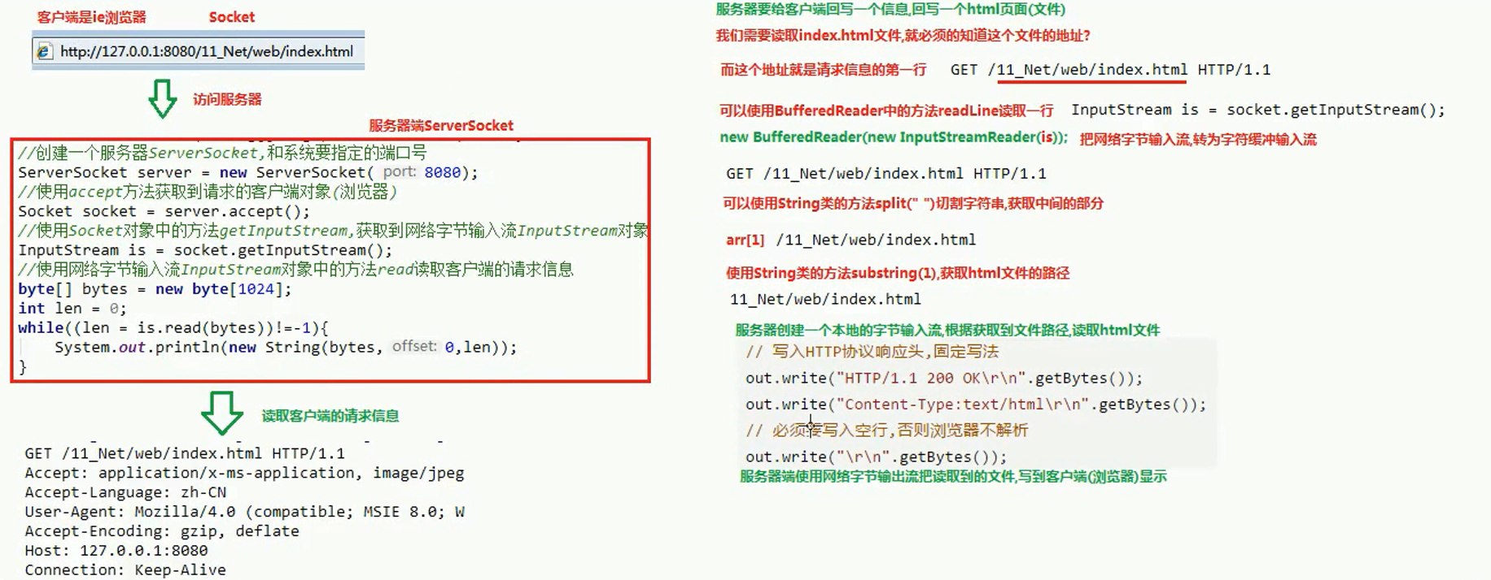

注意：



### 文件上传

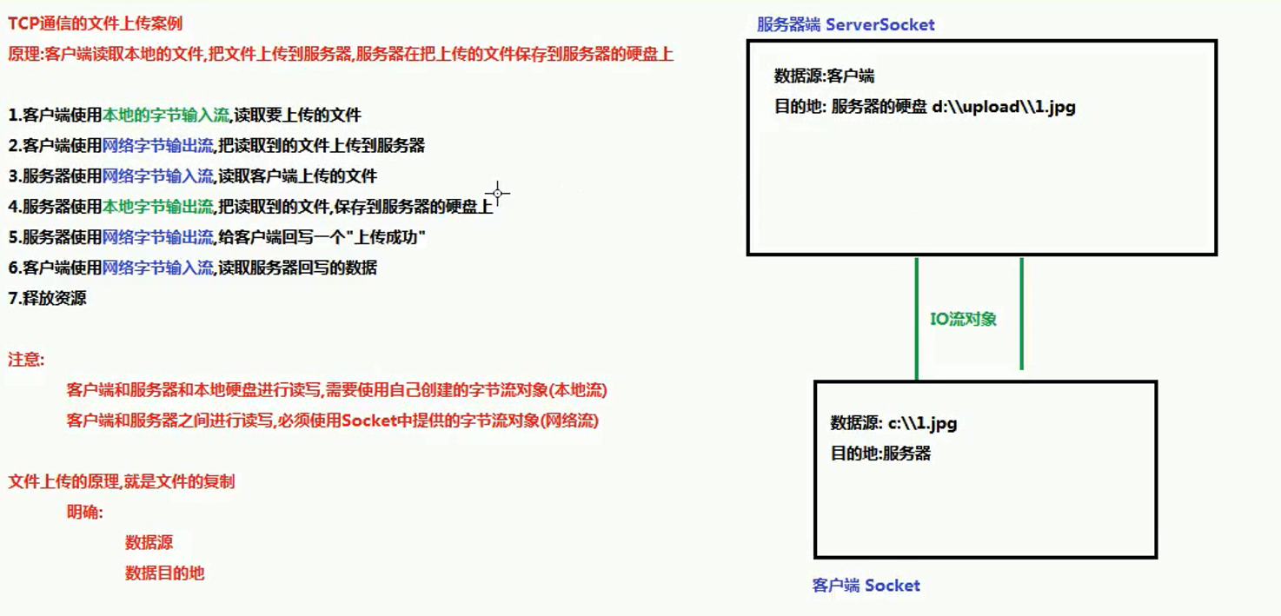

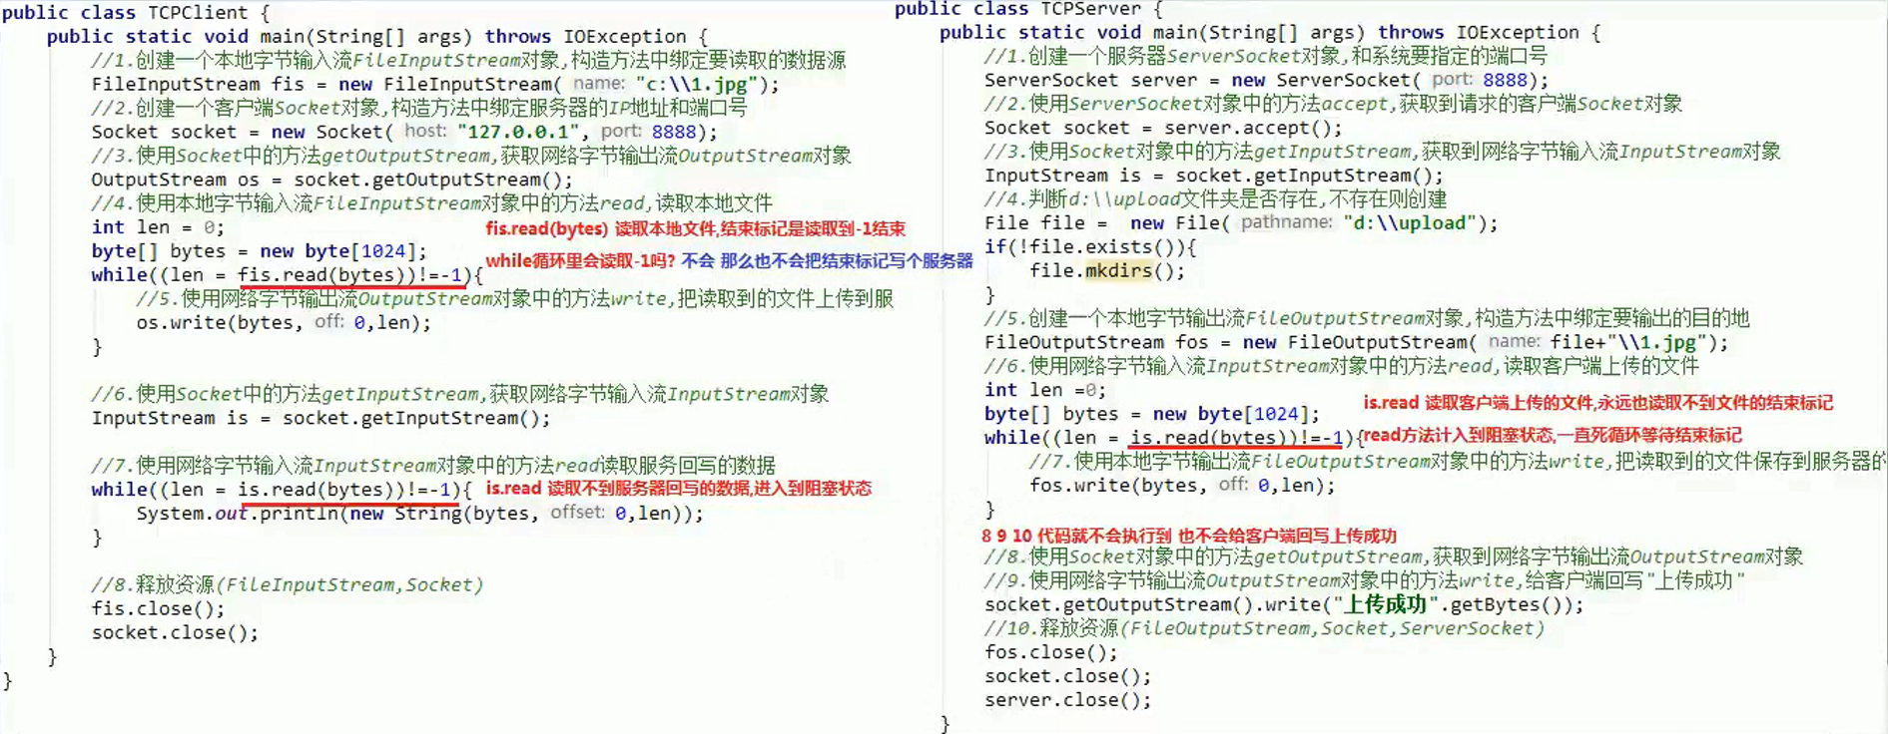

以上代码运行后无法终止，需要添加终止标记：

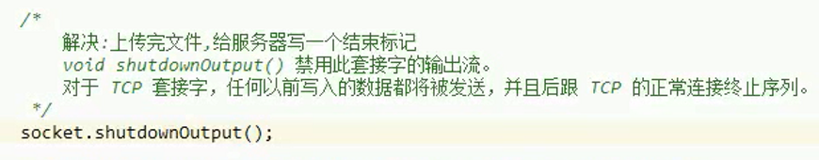

让服务器端持续接收文件：

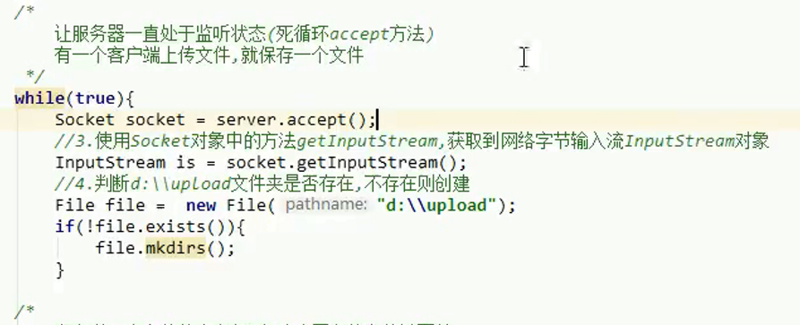

## 流式思想

### Lambda表达式

简化使用匿名内部类来实现接口的过程

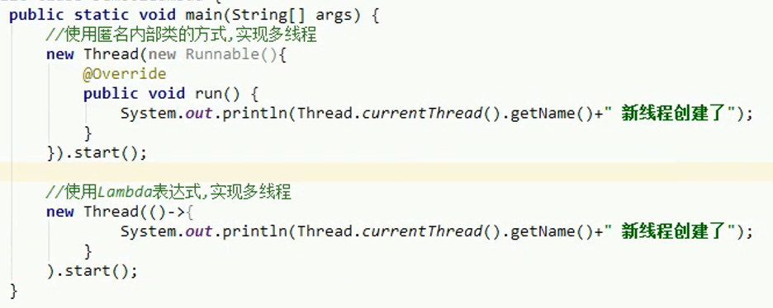

### 实例：使用流来过滤集合

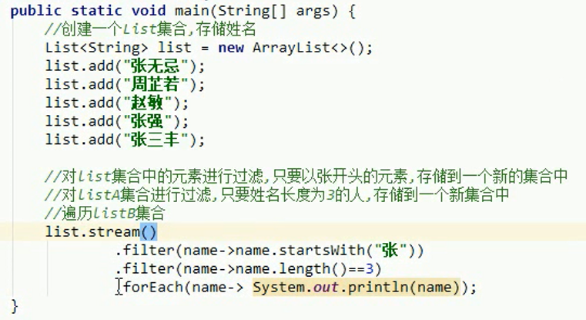

### 获取流的两种方法

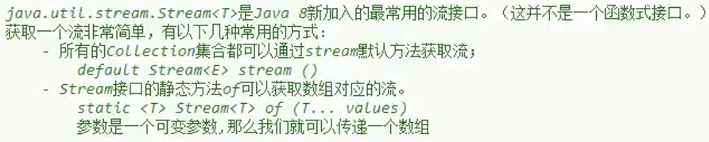

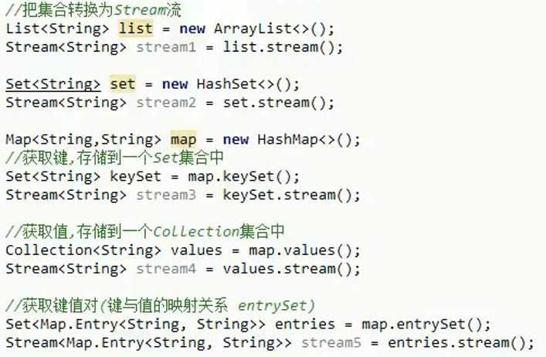

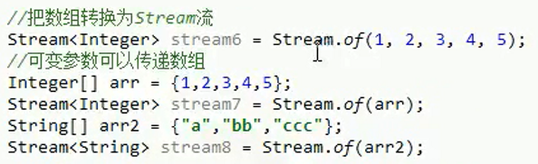

### Stream流的常用方法

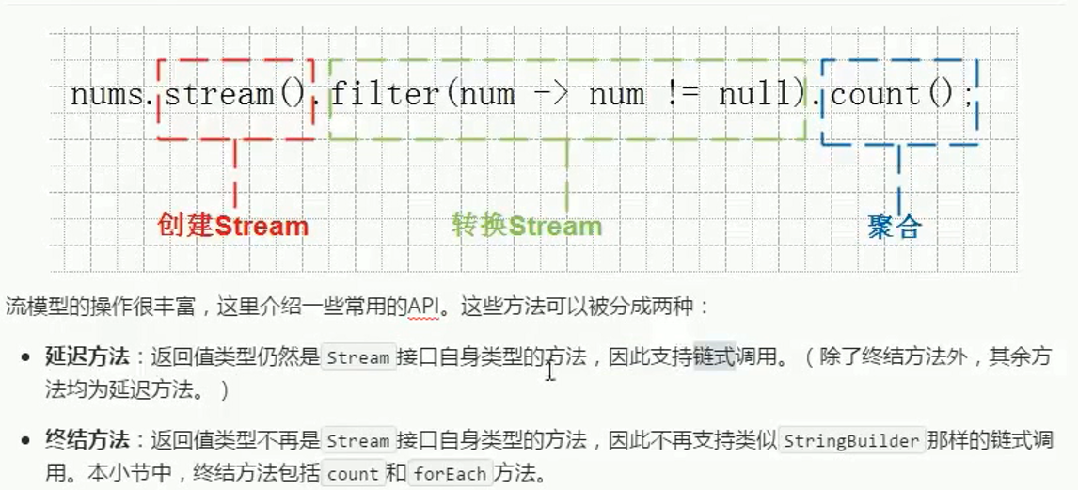

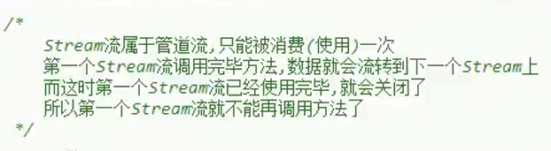

常用方法：forEach、filter、map、count、limit、skip

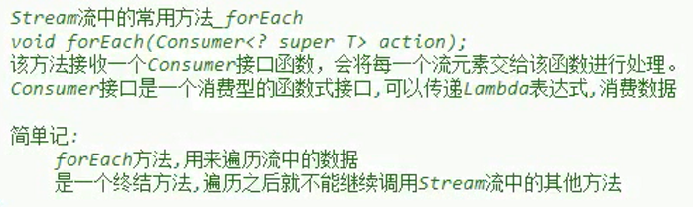

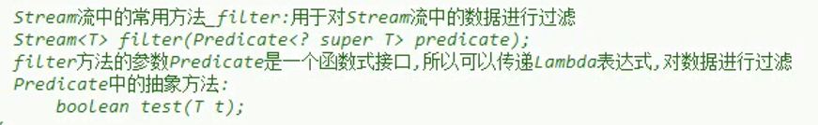

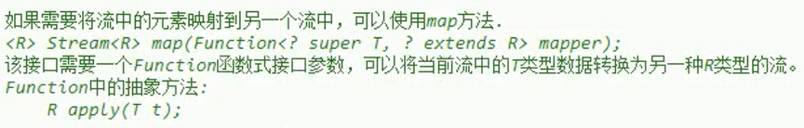

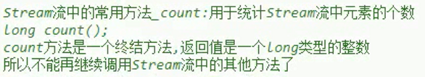

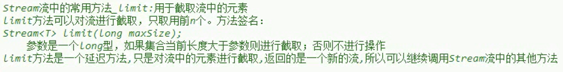

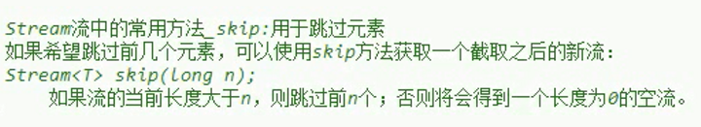

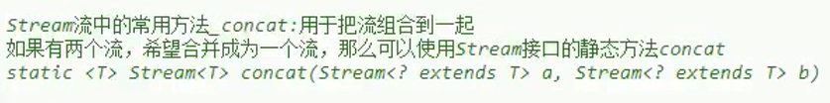

### 方法引用：Lambda表达式的优化

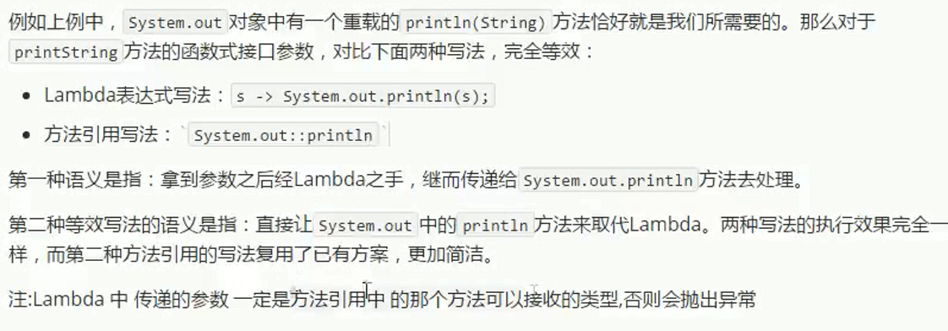

对象名引用成员方法



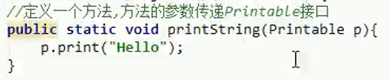

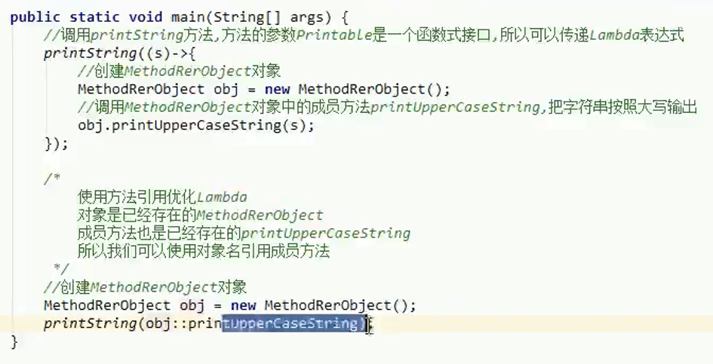

类名引用静态成员

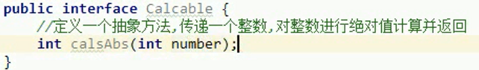

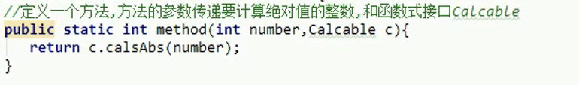

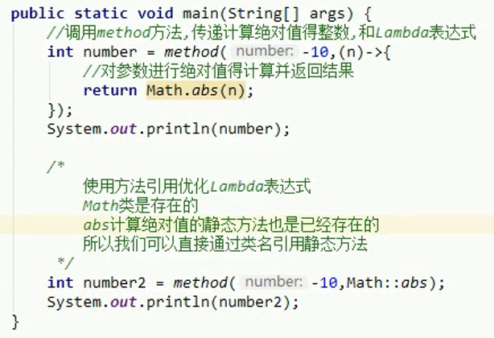

super引用父类

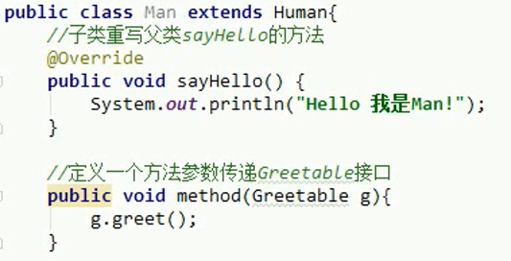

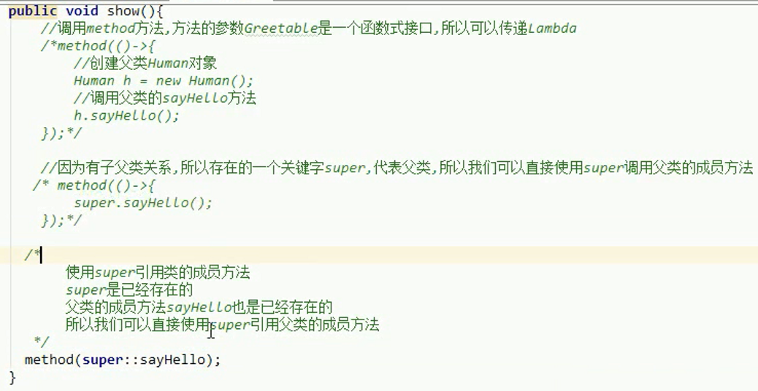

this引用本类，与super引用父类类似

类构造器引用

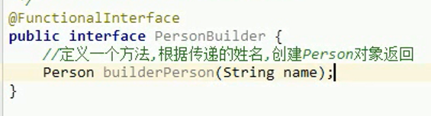

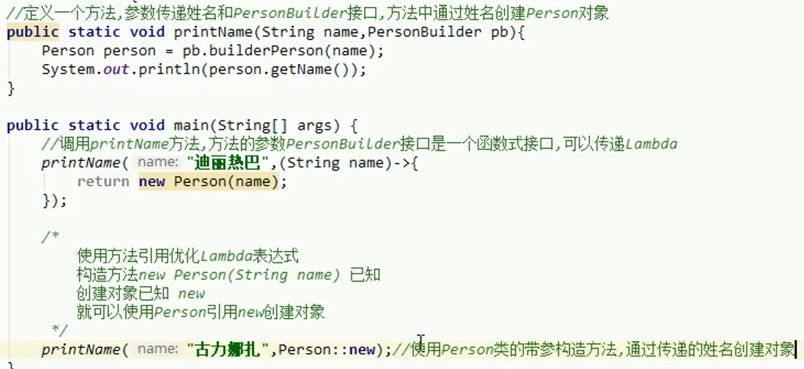

数组构造器引用

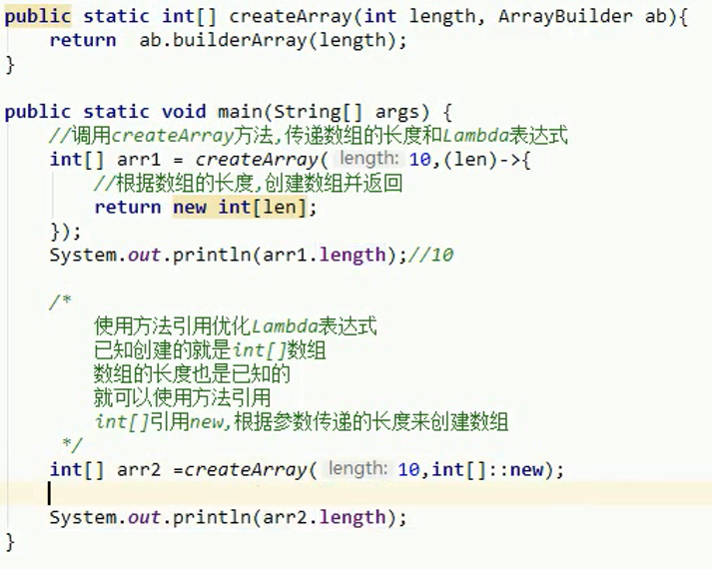

## Junite单元测试

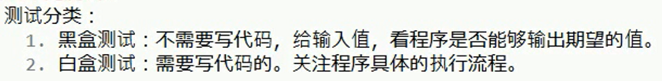

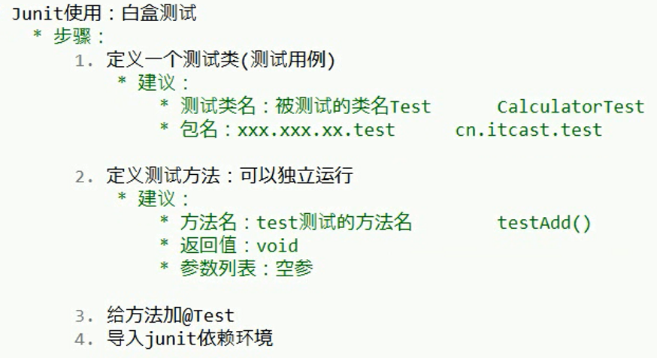

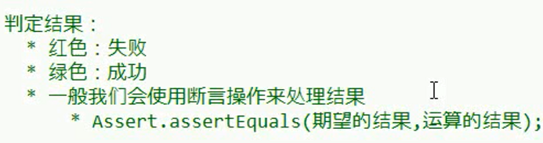

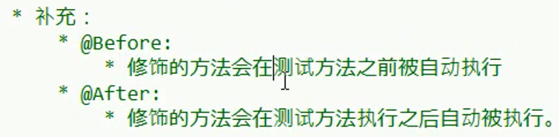

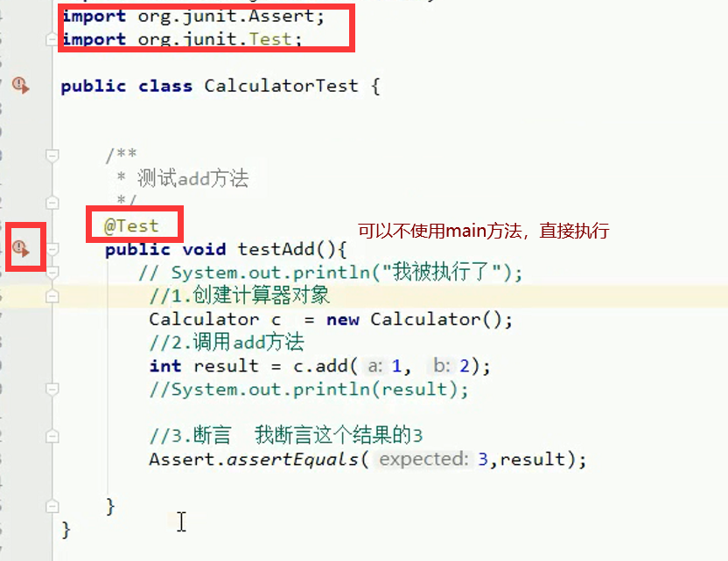

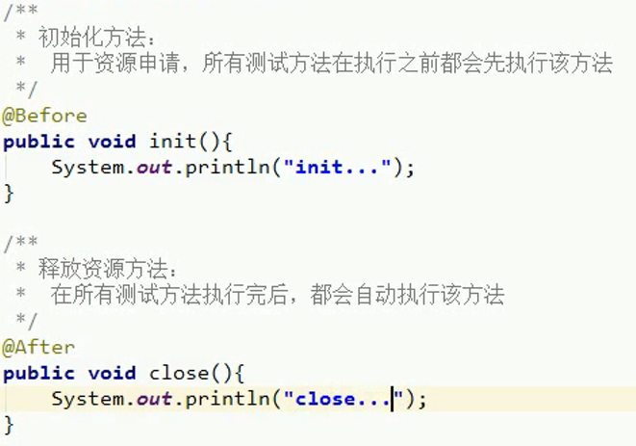

## 反射：框架设计的灵魂

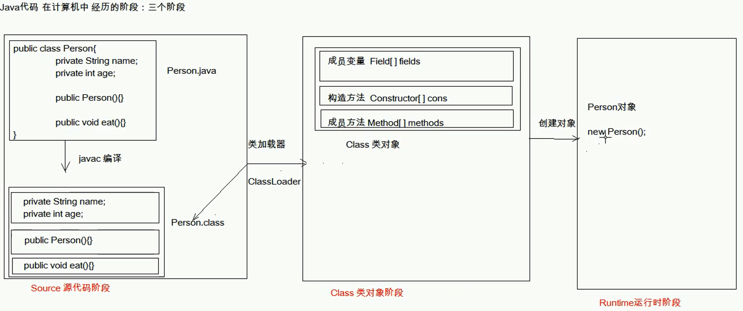

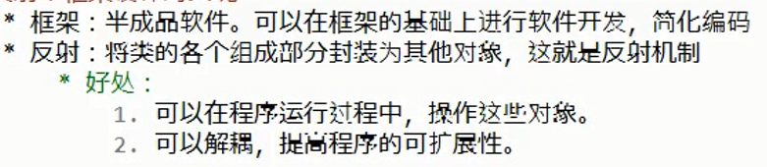

### 获取Class对象

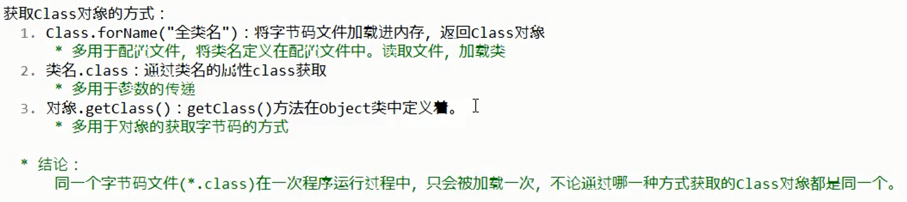

### 使用Class对象

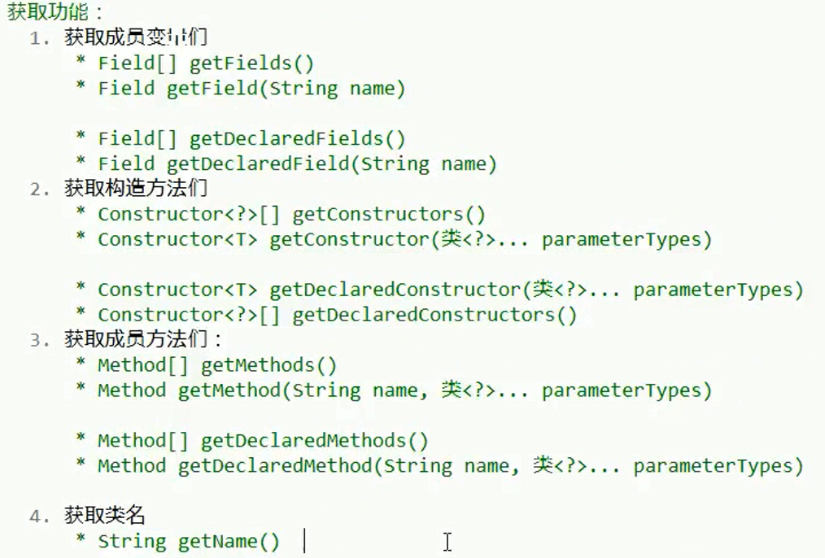

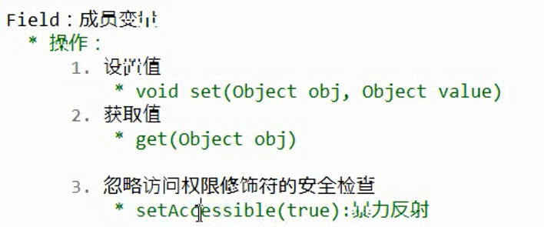

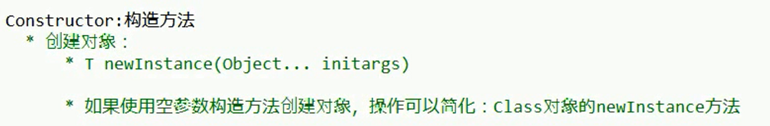

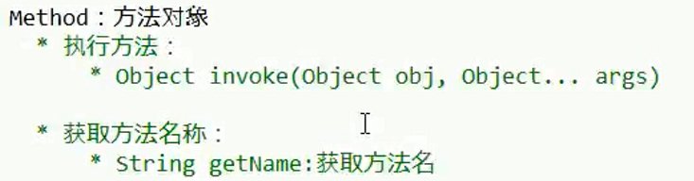

### 反射的应用

**实质：**不改变该类的任何代码，可以创建该类对象并执行任何方法。（防止被继承重写）

**步骤：**

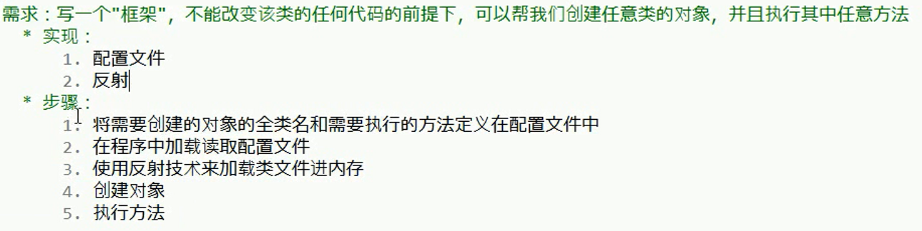

**相关代码：**

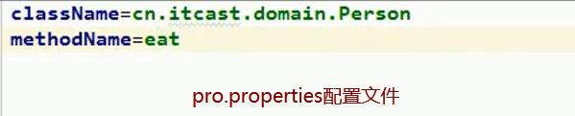

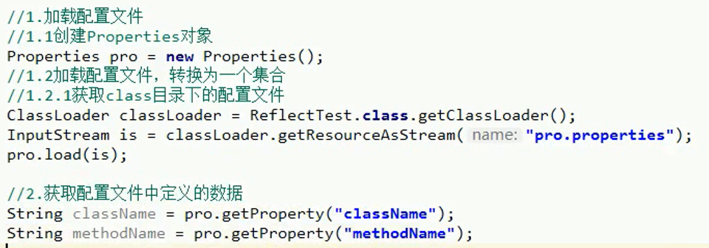

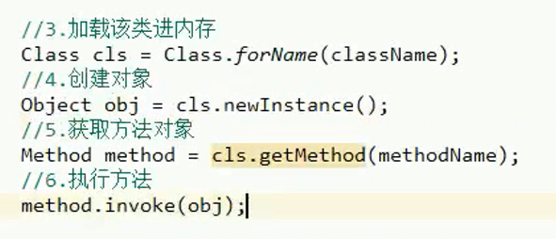

## 注解

### 概念

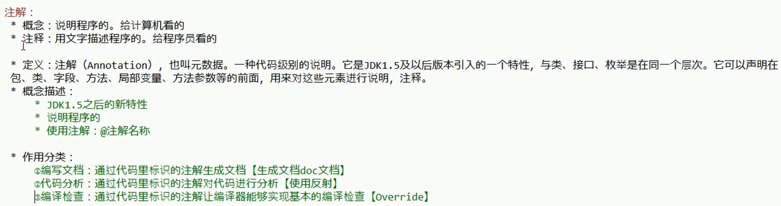

### 生成说明文档

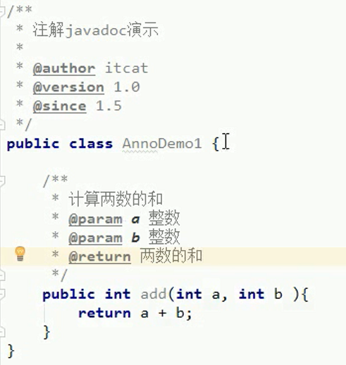

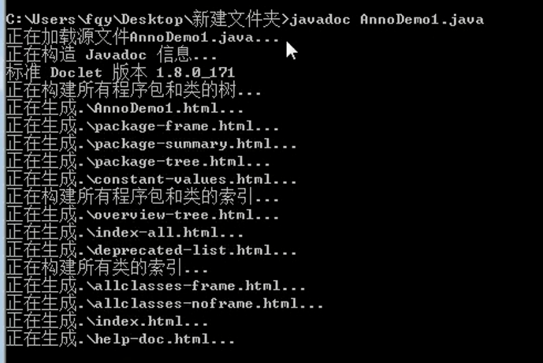

### JDK预定义注解

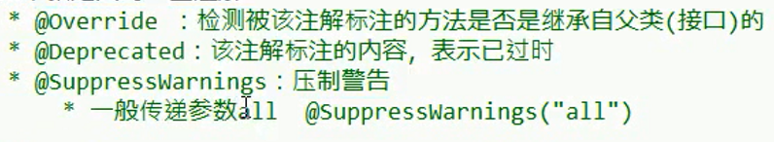

### 自定义注解

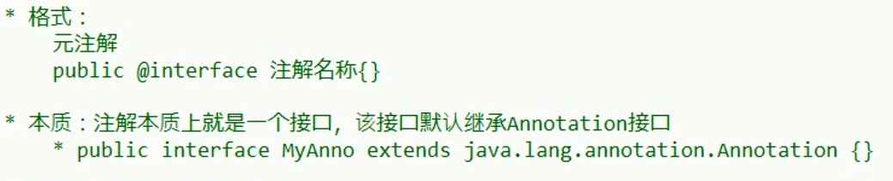

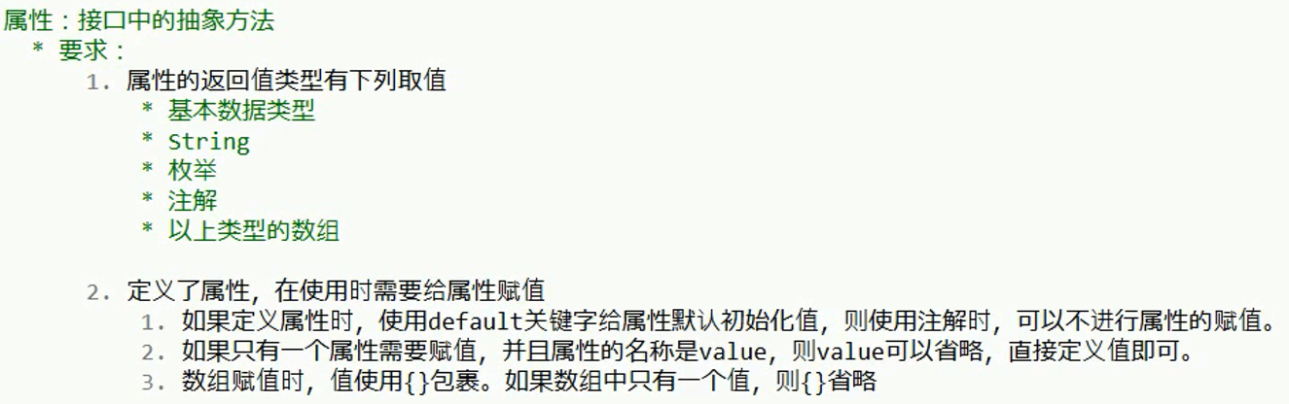

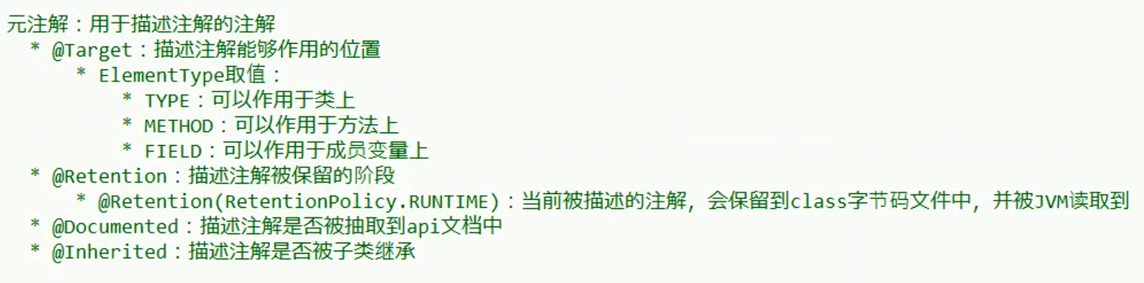

### 使用注解

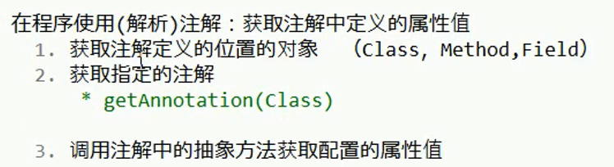

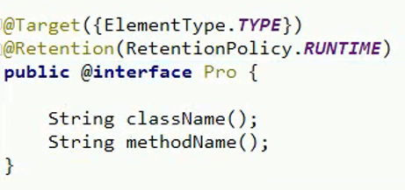



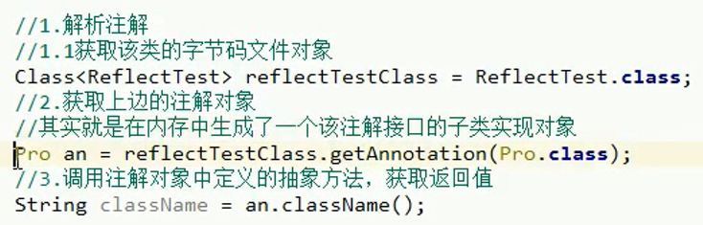

### 案例：使用注解进行测试

被测试类：calculator

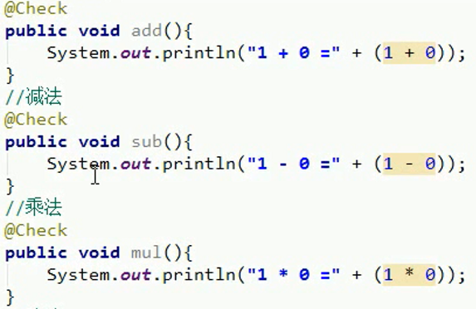

测试：

